**BAB II**

1. **Analisis Sistem Informasi yang berjalan**

Analisis sistem informasi merupakan kegiatan menganalisis prosedur-prosedur kerja yang terjadi pada sistem yang sedang berjalan. Adapun hasil dari kegiatan analisi berupa gambaran nyata dari urutan kegiatan-kegiatan yang berhubungan dengan pengolahan data. Adapun prosedurnya kerja sistem saat ini yang sedang berjalan adalah sebagai berikut :

1. Customer mengunjungi langsung toko sepatu untuk mencari barang yang ingin dibeli.
2. Setelah memilih barang yang ingin dibeli customer datang langsung ke kasir, dan menyerahkan barang ke kasir.
3. Kemudian bagian kasir membuat kwitansi atau scan barang untuk membuat struk belanja dan diserahkan ke customer untuk melakukan transaksi pembayaran barang.
4. Setelah melakukan pembayaran, kasir menyerahkan barang beserta kwitansi atau struk yang sudah dibayar kepada customer.
5. Kasir membuat laporan mencatatat semua laporan transaksi penjualan dan kemudian membuat laporan keuangan untuk diberikan kepada pemilik toko.

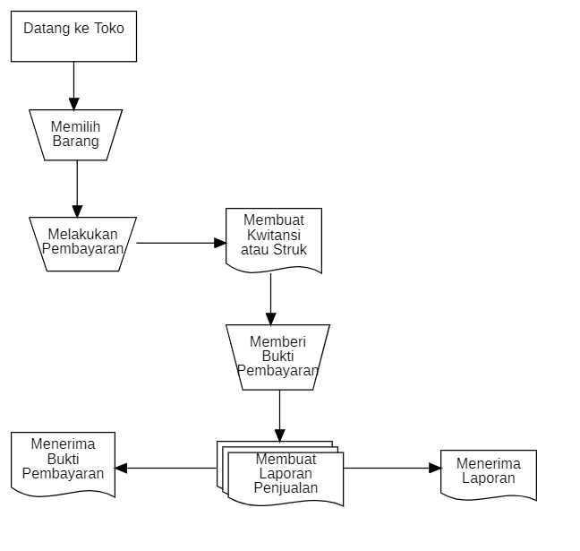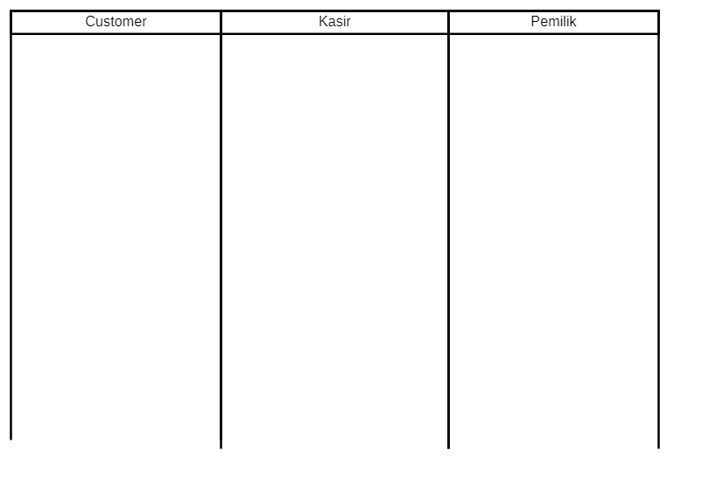

Berdasarkan analisa yang dilakukan penilitian, sistem penjualan yang berjalan saat ini masih manual, sehinga proses pengolahan data belum diperoleh sistem yang cepat, tepat dan akurat serta sistem yang berjalan belum dapat diimplementasikan secara efisien dan efektif, sehingga kebutuhan sistem hendaknya.

1. Sistem penjualan yang masih manual, akan lebih baik jika diganti dengan menggunakan sistem yang terkomputerisasi.
2. Sistem terkomputerisasi sangatlah mendukung proses kerja seperti kecepatan proses yang dilaksanakan dan keakuratan data yang disimpan, sehingga dalam proses pencarian data dan mudah memberikan informasi kita butuhkan.
3. **Analisis Sistem Informasi yang Diusulkan**

Berdasarkan analisa sistem yang diusulkan maka diketahui sistem yang lama masih bersifat manual sehingga tidak bisa memenuhi kebutuhan dalam pengolahan data secara cepat dan efektif. Setelah kebutuhan sistem diketahui maka langkah selanjutnya adalah merancang sistem penjualan sepatu yang bertujuan untuk memenuhi kebutuhan customer dalam melakukan transaksi pembelian sepatu secara cepat dan efektif.

Dalam hal ini prosedur yang dibuat tidak mengalami banyak perubahan dari sistem yang sedang berjalan, hanya berbeda dalam penggunaan sistem komputerisasi dengan teknologi internet yang diharapkan dapat memperluas cakupan penjualan sepatu. Berikut adalah prosedur sistem informasi pemesanan yang diusulkan:

1. Customer melakukan login sebelum melakukan pembelian. Customer yang belum memiliki akun diharuskan untuk melakukan registrasi (pendaftaran) terlebih dahulu sebelum memesan barang.
2. Customer memilih produk yang sudah ada dan akan masuk ke keranjang belanja customer.
3. Customer mengisi form alamat pengiriman produk.
4. Customer memilih metode pengiriman produk.
5. Customer memilih metode pembayaran.
6. Customer mendapatkan rincian pesanan produk.
7. Sistem secara otomatis mengirimkan invoice ke halaman order history.
8. Admin akan mengecek data pesanan customer.
9. Admin akan merubah status pesanan menjadi complete apabila customer sudah menerima pesanan tersebut.

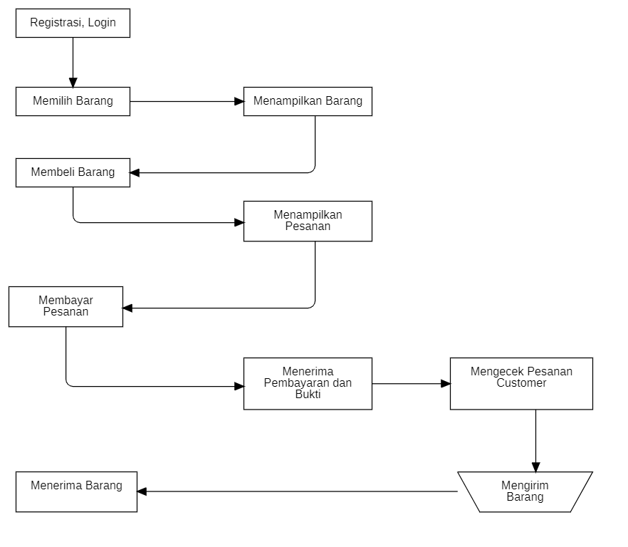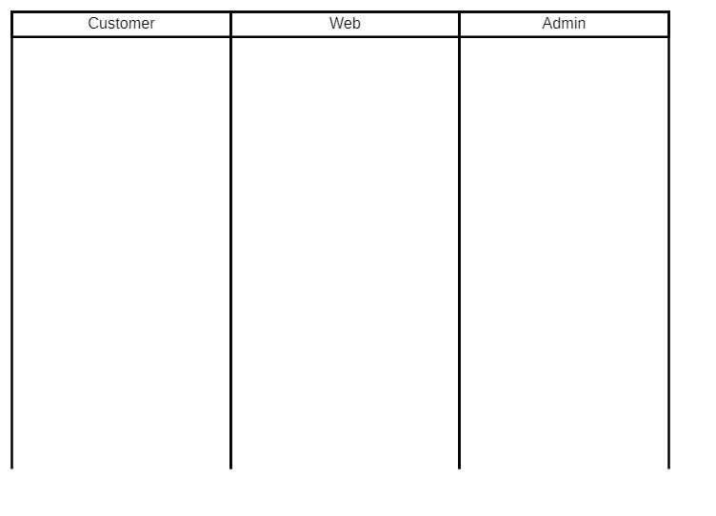

1. **Diagram Konteks**

Berikut ini merupakan bentuk diagram konteks dari sistem informasi Order Sepatu yang diusulkan disertai dengan aliran-aliran data yang masuk dan keluar

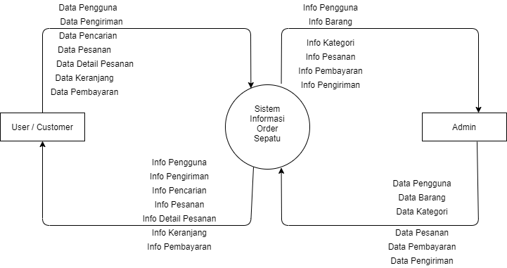

1. **Data Flow Diagram**

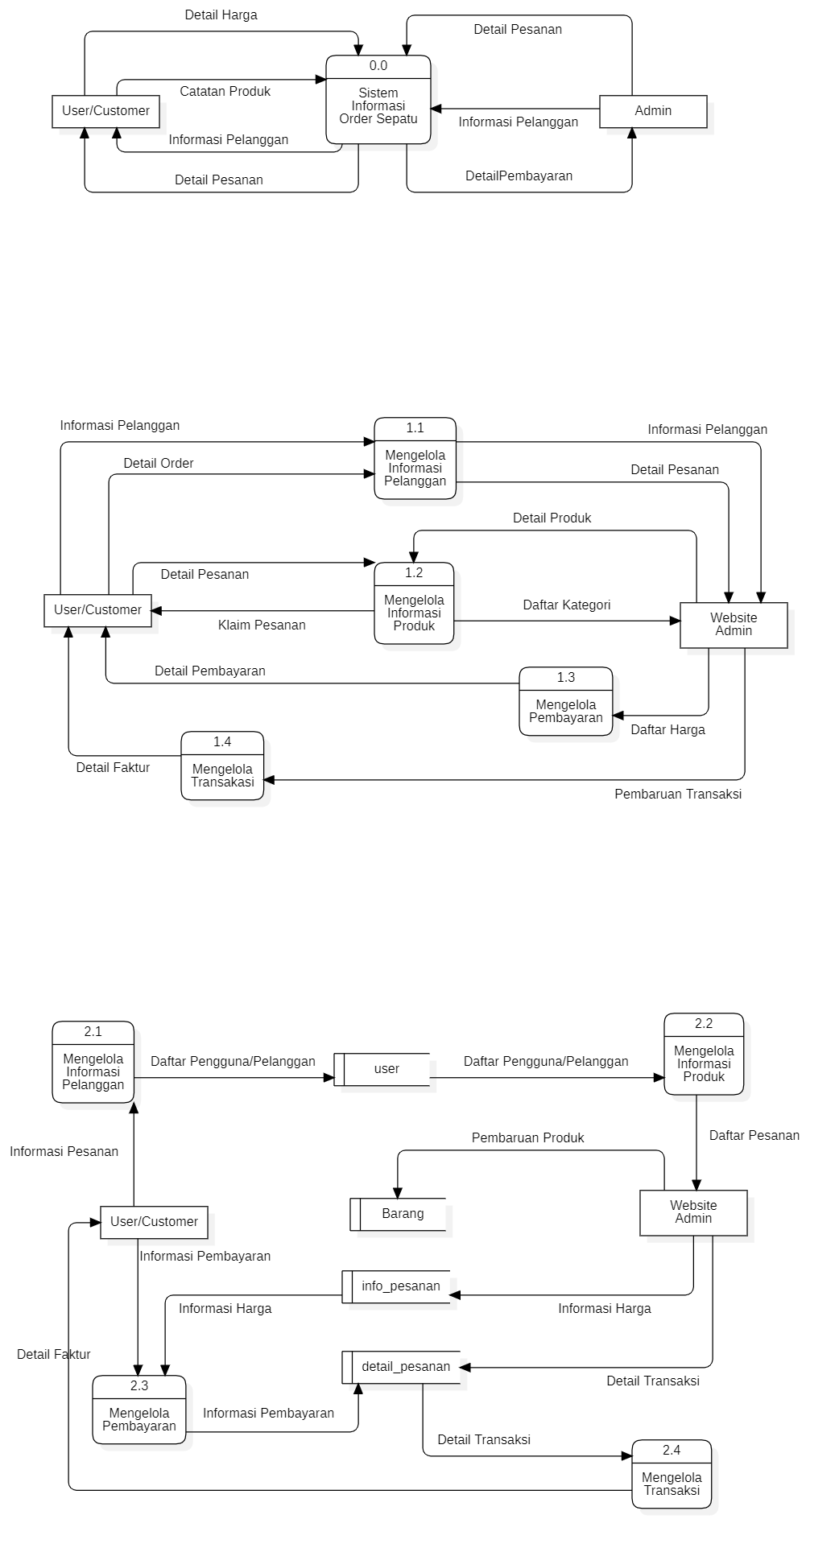

Data Flow Diagram Level 0



Data Flow Diagram Level 1



Data Flow Diagram Level 2

1. **Kamus Data**

Kamus data atau data *dictionary* adalah katalog fakta tentang data dan kebutuhan-kebutuhaninformasi dari suatu sistem informasi. Dengan kamus data analis sistem dapat mendefinisikan datayang mengalir di sistem dengan lengkap. Pada tahap analisis sistem, kamus data digunakansebagai alat komunikasi antara analis sitem dengan pemakai sistem tentang data yang mengalir kesistem, yaitu tentang data yang masuk ke sistem dan tentang informasi yang dibutuhkan olehpemakai sistem. Pada tahap perancangan sistem, kamus data digunakan untuk merancang input,merancang laporan-laporan dan database.

|  |  |  |  |
| --- | --- | --- | --- |
| 1. | Nama Data | : | Data Barang |
|  | Alias | : | barang |
|  | Bentuk Data | : | Laporan Data Barang |
|  | Penjelasan | : | Mencatat Data Barang |
|  |  |  |  |
| 2. | Nama Data | : | Data Kategori |
|  | Alias | : | kategori |
|  | Bentuk Data | : | - |
|  | Penjelasan | : | Mencatat Data kategori |
|  |  |  |  |
| 3. | Nama Data | : | Data Pembayaran |
|  | Alias | : | pembayaran |
|  | Bentuk Data | : | Laporan Data Barang |
|  | Penjelasan | : | Mencatat Data Barang |
|  |  |  |  |
| 4. | Nama Data | : | Data Pengguna |
|  | Alias | : | user |
|  | Bentuk Data | : | - |
|  | Penjelasan | : | Mencatat Data pengguna |
|  |  |  |  |
| 5. | Nama Data | : | Data Pemesanan |
|  | Alias | : | pesanan |
|  | Bentuk Data | : | Laporan Data Pesanan |
|  | Penjelasan | : | Mencatat Data Pesanan |
|  |  |  |  |
| 6. | Nama Data | : | Data Pengiriman |
|  | Alias | : | Info_pesanan |
|  | Bentuk Data | : | Laporan Pengiriman Barang |
|  | Penjelasan | : | Mencatat Data Pengiriman |

1. **Perancangan Basis Data**
2. ***Entity Relationship Diagram (ERD)***

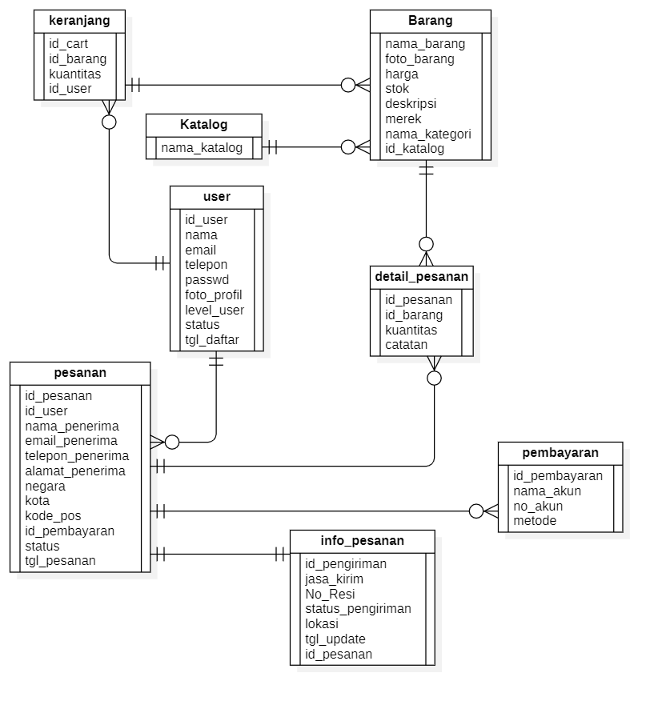

1. **Teknik Normalisasi**
   1. **Bentuk Tidak Normal (UNF)**

Unnormalized Form (UNF) merupakan bentuk tidak normal berdarsarkan data yang diperoleh dan mengandung kerangkapan data.

|  |  |  |  |  |
| --- | --- | --- | --- | --- |
| pesanan | |  | user | |
| No | Nama Field |  | No | Nama Field |
| 1 | id_pesanan* |  | 1 | id_user* |
| 2 | id_user |  | 2 | nama |
| 3 | nama_Penerima |  | 3 | email |
| 4 | email_penerima |  | 4 | telepon |
| 5 | telepon_penerima |  | 5 | passwd |
| 6 | alamat_penerima |  | 6 | foto_profil |
| 7 | negara |  | 7 | level_user |
| 8 | kota |  | 8 | status |
| 9 | kode_pos |  | 9 | tgl_daftar |
| 10 | id_pembayaran |  |  |  |
| 11 | status |  | barang | |
| 12 | tgl_pemesanan |  | No | Nama Field |
| 13 | id_pengiriman* |  | 1 | id_barang* |
| 14 | jasa_kirim |  | 2 | nama_barang |
| 15 | No_Resi |  | 3 | foto_barang |
| 16 | status_pengiriman |  | 4 | harga |
| 17 | lokasi |  | 5 | stok |
| 18 | tgl_update |  | 6 | deskripsi |
| 19 | id_pesanan |  | 7 | merek |
| 20 | id_pembayaran* |  | 8 | nama_kategori |
| 21 | nama_pembayaran |  | 9 | id_katalog |
| 22 | nama_akun |  | 10 | id_katalog* |
| 23 | no_akun |  | 11 | nama_katalog |
| 24 | metode |  | 12 | id_cart* |
| 25 | id_pesanan |  | 13 | id_barang |
| 26 | id_barang |  | 14 | kuantitas |
| 27 | kuantitas |  | 15 | id_user |
| 28 | catatan |  |  |  |

* 1. **Bentuk Normal Ke Satu (1NF)**

First Normal Form (1NF) merupakan entitas yang atributnya memiliki tidak lebih dari satu nilai untuk contoh tunggal entitas tersebut.

|  |  |  |  |  |  |  |  |
| --- | --- | --- | --- | --- | --- | --- | --- |
| pesanan | |  | user | |  | keranjang | |
| No | Nama Field |  | No | Nama Field |  | No | Nama Field |
| 1 | id_pesanan* |  | 1 | id_user* |  | 1 | kuantitas |
| 2 | id_user |  | 2 | nama |  |  |  |
| 3 | nama_Penerima |  | 3 | email |  |  |  |
| 4 | email_penerima |  | 4 | telepon |  | katalog | |
| 5 | telepon_penerima |  | 5 | passwd |  | No | Nama Field |
| 6 | alamat_penerima |  | 6 | foto_profil |  | 1 | id_katalog* |
| 7 | negara |  | 7 | level_user |  | 2 | nama_katalog |
| 8 | kota |  | 8 | status |  |  |  |
| 9 | kode_pos |  | 9 | tgl_daftar |  |  |  |
| 10 | id_pembayaran |  |  |  |  |  |  |
| 11 | status |  | barang | |  |  |  |
| 12 | tgl_pemesanan |  | No | Nama Field |  |  |  |
| 13 | id_pengiriman* |  | 1 | id_barang* |  |  |  |
| 14 | jasa_kirim |  | 2 | nama_barang |  |  |  |
| 15 | No_Resi |  | 3 | foto_barang |  |  |  |
| 16 | status_pengiriman |  | 4 | harga |  |  |  |
| 17 | lokasi |  | 5 | stok |  |  |  |
| 18 | tgl_update |  | 6 | deskripsi |  |  |  |
| 19 | id_pesanan |  | 7 | merek |  |  |  |
| 20 | id_pembayaran* |  | 8 | nama_kategori |  |  |  |
| 21 | nama_pembayaran |  |  |  |  |  |  |
| 22 | nama_akun |  |  |  |  |  |  |
| 23 | no_akun |  |  |  |  |  |  |
| 24 | metode |  |  |  |  |  |  |
| 25 | id_pesanan |  |  |  |  |  |  |
| 26 | id_barang |  |  |  |  |  |  |
| 27 | kuantitas |  |  |  |  |  |  |
| 28 | catatan |  |  |  |  |  |  |

* 1. **Bentuk Normal Ke Dua (2NF)**

|  |  |  |  |  |  |  |  |
| --- | --- | --- | --- | --- | --- | --- | --- |
| pesanan | |  | user | |  | keranjang | |
| No | Nama Field |  | No | Nama Field |  | No | Nama Field |
| 1 | id_pesanan* |  | 1 | id_user* |  | 1 | kuantitas |
| 2 | id_user |  | 2 | nama |  |  |  |
| 3 | nama_Penerima |  | 3 | email |  | katalog | |
| 4 | email_penerima |  | 4 | telepon |  | No | Nama Field |
| 5 | telepon_penerima |  | 5 | passwd |  | 1 | id_katalog* |
| 6 | alamat_penerima |  | 6 | foto_profil |  | 2 | nama_katalog |
| 7 | negara |  | 7 | level_user |  |  |  |
| 8 | kota |  | 8 | status |  | detail_pesanan | |
| 9 | kode_pos |  | 9 | tgl_daftar |  | No | Nama Field |
| 10 | id_pembayaran |  |  |  |  | 1 | kuantitas |
| 11 | status |  | barang | |  | 2 | catatan |
| 12 | tgl_pemesanan |  | No | Nama Field |  |  |  |
| 13 | id_pengiriman* |  | 1 | id_barang* |  | detail_pesanan | |
| 14 | jasa_kirim |  | 2 | nama_barang |  | No | Nama Field |
| 15 | No_Resi |  | 3 | foto_barang |  | 1 | id_pembayaran* |
| 16 | status_pengiriman |  | 4 | harga |  | 2 | nama_pembayaran |
| 17 | lokasi |  | 5 | stok |  | 3 | nama_akun |
| 18 | tgl_update |  | 6 | deskripsi |  | 4 | no_akun |
| 19 | id_pesanan |  | 7 | merek |  | 5 | metode |
|  |  |  | 8 | nama_kategori |  |  |  |

* 1. **Bentuk Normal Ke Dua (3NF)**

|  |  |  |  |  |  |  |  |
| --- | --- | --- | --- | --- | --- | --- | --- |
| pesanan | |  | user | |  | keranjang | |
| No | Nama Field |  | No | Nama Field |  | No | Nama Field |
| 1 | id_pesanan* |  | 1 | id_user* |  | 1 | kuantitas |
| 3 | nama_Penerima |  | 2 | nama |  |  |  |
| 4 | email_penerima |  | 3 | email |  | katalog | |
| 5 | telepon_penerima |  | 4 | telepon |  | No | Nama Field |
| 6 | alamat_penerima |  | 5 | passwd |  | 1 | id_katalog* |
| 7 | negara |  | 6 | foto_profil |  | 2 | nama_katalog |
| 8 | kota |  | 7 | level_user |  |  |  |
| 9 | kode_pos |  | 8 | status |  | detail_pesanan | |
| 11 | status |  | 9 | tgl_daftar |  | No | Nama Field |
| 12 | tgl_pemesanan |  |  |  |  | 1 | kuantitas |
|  |  |  | barang | |  | 2 | catatan |
|  |  |  | No | Nama Field |  |  |  |
| info_pesanan | |  | 1 | id_barang* |  | detail_pesanan | |
| No | Nama Field |  | 2 | nama_barang |  | No | Nama Field |
| 1 | id_pengiriman* |  | 3 | foto_barang |  | 1 | id_pembayaran* |
| 2 | jasa_kirim |  | 4 | harga |  | 2 | nama_pembayaran |
| 3 | No_Resi |  | 5 | stok |  | 3 | nama_akun |
| 4 | status_pengiriman |  | 6 | deskripsi |  | 4 | no_akun |
| 5 | lokasi |  | 7 | merek |  | 5 | metode |
| 6 | tgl_update |  | 8 | nama_kategori |  |  |  |

* 1. **Spesifikasi Basis Data**

|  |  |  |  |
| --- | --- | --- | --- |
| 1. | Nama | : | User |
|  | Primary Key | : | id_user |
|  | Foreign Key | : | - |

|  |  |  |  |
| --- | --- | --- | --- |
| No | Nama Field | Tipe Data | Panjang Field |
| 1 | id_user* | VARCHAR | 10 |
| 2 | nama | VARCHAR | 50 |
| 3 | email | VARCHAR | 75 |
| 4 | telepon | VARCHAR | 15 |
| 5 | passwd | VARCHAR | 20 |
| 6 | foto_profil | VARCHAR | 250 |
| 7 | level_user | VARCHAR | 20 |
| 8 | status | VARCHAR | 15 |
| 9 | tgl_daftar | DATERIME | - |

|  |  |  |  |
| --- | --- | --- | --- |
| 2. | Nama | : | pembayaran |
|  | Primary Key | : | id_pembayaran |
|  | Foreign Key | : | - |

|  |  |  |  |
| --- | --- | --- | --- |
| No | Nama Field | Tipe Data | Panjang Field |
| 1 | id_pembayaran* | VARCHAR | 10 |
| 2 | nama_pembayaran | VARCHAR | 30 |
| 3 | nama_akun | VARCHAR | 30 |
| 4 | no_akun | VARCHAR | 25 |
| 5 | metode | VARCHAR | 25 |

|  |  |  |  |
| --- | --- | --- | --- |
| 3. | Nama | : | pesanan |
|  | Primary Key | : | id_pesanan |
|  | Foreign Key | : | id_user, id_pembayaran |

|  |  |  |  |
| --- | --- | --- | --- |
| No | Nama Field | Tipe Data | Panjang Field |
| 1 | id_pesanan* | VARCHAR | 10 |
| 2 | id_user | VARCHAR | 10 |
| 3 | nama_Penerima | VARCHAR | 30 |
| 4 | email_penerima | VARCHAR | 50 |
| 5 | telepon_penerima | VARCHAR | 15 |
| 6 | alamat_penerima | VARCHAR | 250 |
| 7 | negara | VARCHAR | 25 |
| 8 | kota | VARCHAR | 50 |
| 9 | kode_pos | INTEGER | - |
| 10 | id_pembayaran | VARCHAR | 10 |
| 11 | status | VARCHAR | 20 |
| 12 | tgl_pemesanan | DATERIME | - |

|  |  |  |  |
| --- | --- | --- | --- |
| 4. | Nama | : | info_pesanan |
|  | Primary Key | : | id_pengiriman |
|  | Foreign Key | : | id_pesanan |

|  |  |  |  |
| --- | --- | --- | --- |
| No | Nama Field | Tipe Data | Panjang Field |
| 1 | id_pengiriman* | VARCHAR | 10 |
| 2 | jasa_kirim | VARCHAR | 10 |
| 3 | No_Resi | VARCHAR | 30 |
| 4 | status_pengiriman | VARCHAR | 50 |
| 5 | lokasi | VARCHAR | 30 |
| 6 | tgl_update | DATERIME | - |
| 7 | id_pesanan | VARCHAR | 10 |

|  |  |  |  |
| --- | --- | --- | --- |
| 5. | Nama | : | detail_pesanan |
|  | Primary Key | : | - |
|  | Foreign Key | : | id_pesanan, id_barang |

|  |  |  |  |
| --- | --- | --- | --- |
| No | Nama Field | Tipe Data | Panjang Field |
| 1 | id_pesanan | VARCHAR | 10 |
| 2 | id_barang | VARCHAR | 10 |
| 3 | kuantitas | INTEGER | - |
| 4 | catatan | VARCHAR | 50 |

|  |  |  |  |
| --- | --- | --- | --- |
| 6. | Nama | : | barang |
|  | Primary Key | : | id_barang |
|  | Foreign Key | : | id_katalog |

|  |  |  |  |
| --- | --- | --- | --- |
| No | Nama Field | Tipe Data | Panjang Field |
| 1 | id_barang* | VARCHAR | 10 |
| 2 | nama_barang | VARCHAR | 50 |
| 3 | foto_barang | VARCHAR | 75 |
| 4 | harga | INTEGER | - |
| 5 | stok | INTEGER | - |
| 6 | deskripsi | VARCHAR | 250 |
| 7 | merek | VARCHAR | 25 |
| 8 | nama_kategori | VARCHAR | 40 |
| 9 | id_katalog | VARCHAR | 10 |

|  |  |  |  |
| --- | --- | --- | --- |
| 7. | Nama | : | katalog |
|  | Primary Key | : | id_katalog |
|  | Foreign Key | : | - |

|  |  |  |  |
| --- | --- | --- | --- |
| No | Nama Field | Tipe Data | Panjang Field |
| 1 | id_katalog* | VARCHAR | 10 |
| 2 | nama_katalog | VARCHAR | 50 |

|  |  |  |  |
| --- | --- | --- | --- |
| 8. | Nama | : | keranjang |
|  | Primary Key | : | id_cart |
|  | Foreign Key | : | id_barang, id_user |

|  |  |  |  |
| --- | --- | --- | --- |
| No | Nama Field | Tipe Data | Panjang Field |
| 1 | id_cart* | VARCHAR | 10 |
| 2 | id_barang | VARCHAR | 10 |
| 3 | kuantitas | INTEGER | - |
| 4 | id_user | VARCHAR | 10 |

1. **Skema Relasi**



1. **Perancangan Program**
2. **Struktur Menu**
3. **Admin**

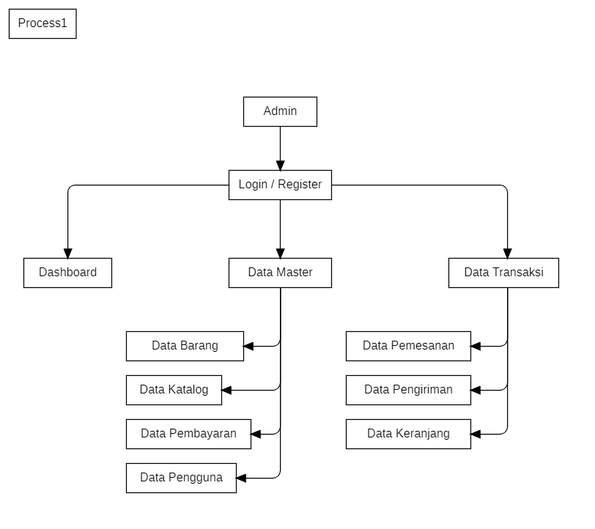

1. **Login**

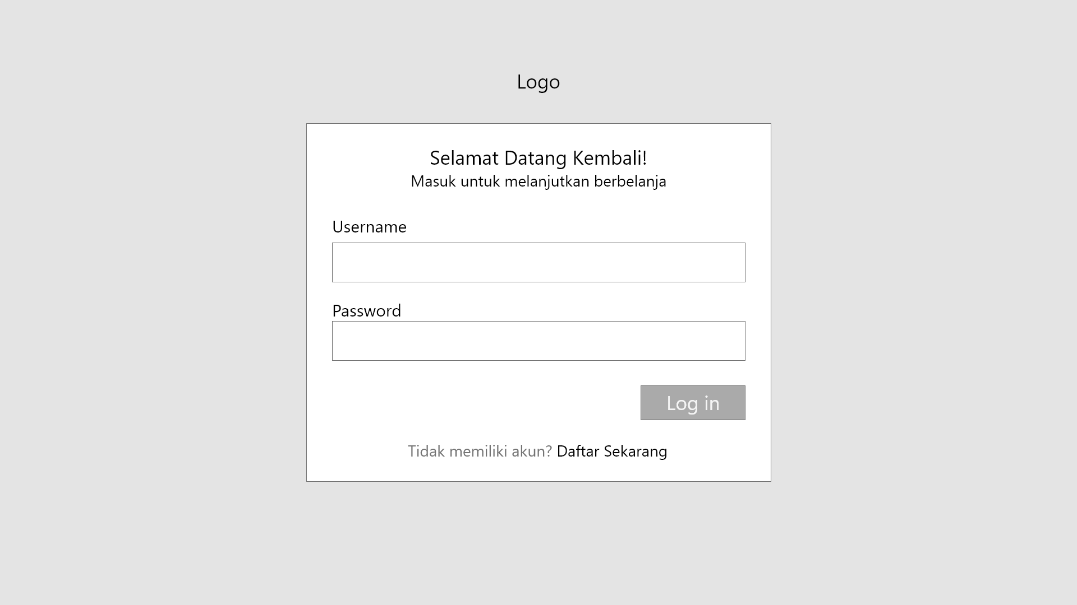

1. **Sign Up**

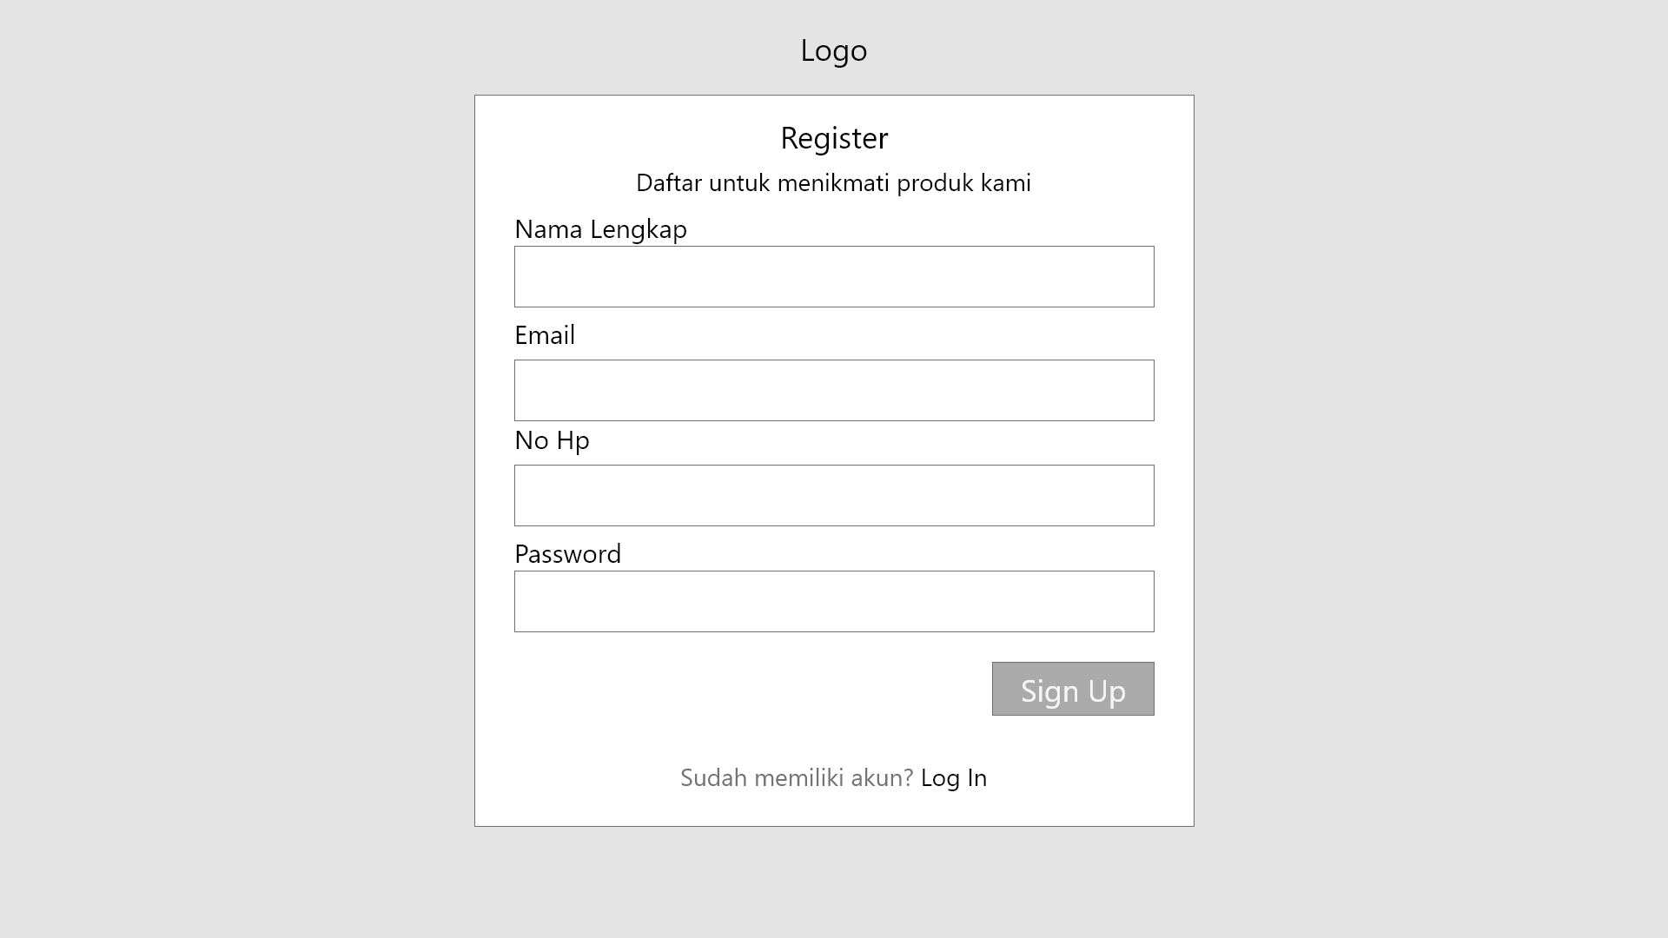

1. **Dashboard**

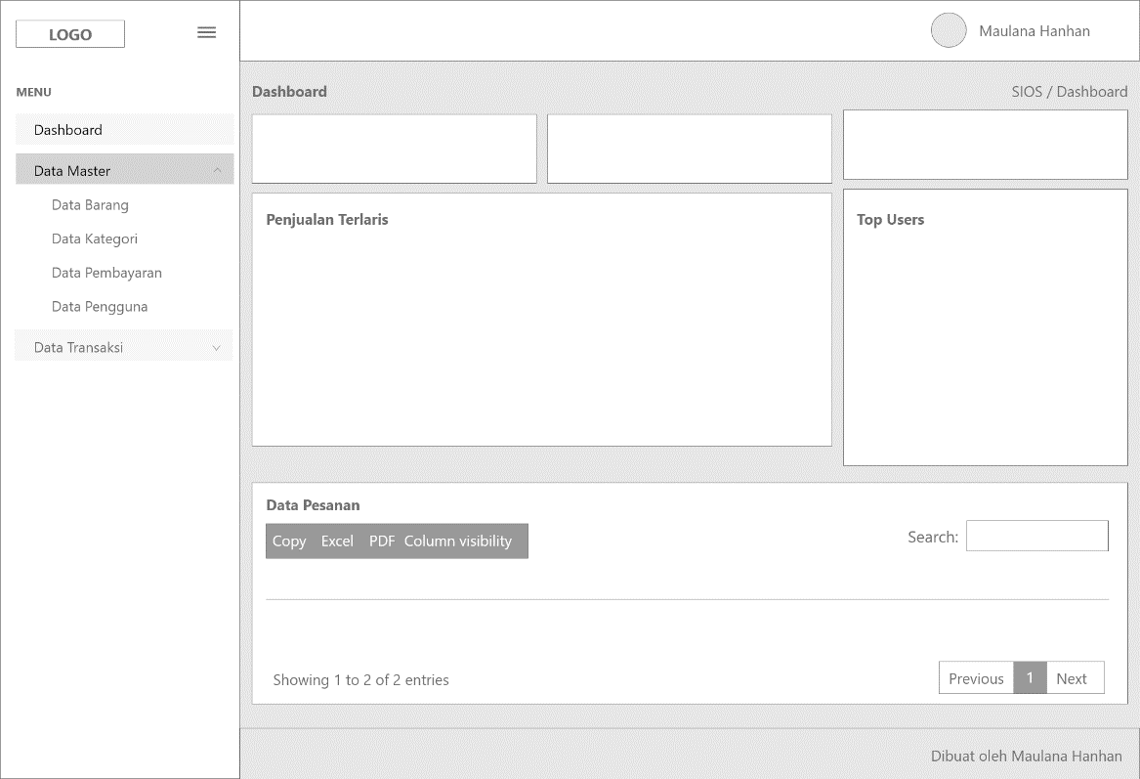

1. **Data Barang**

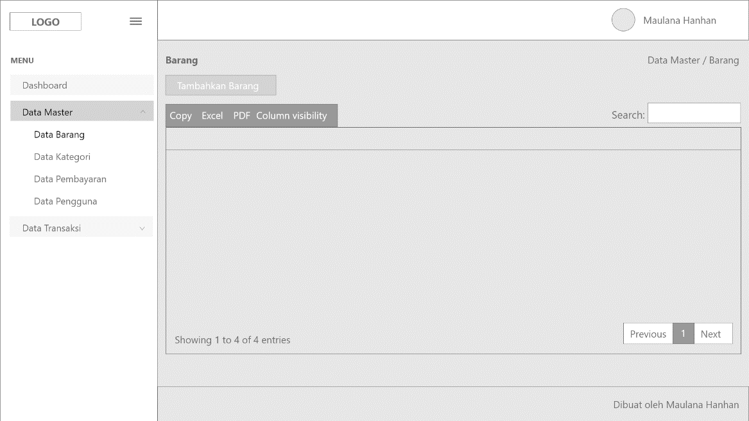

1. **Data Kategori**

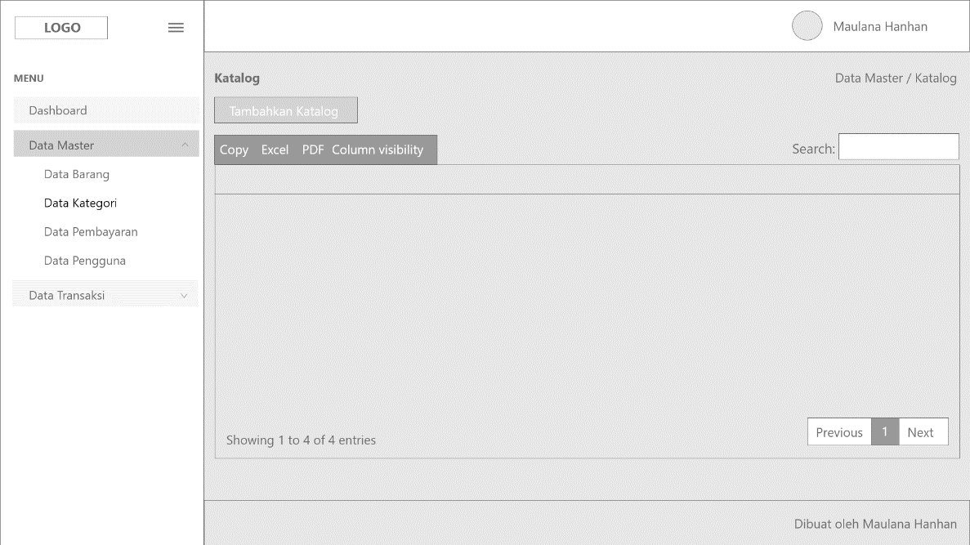

1. **Data Pembayaran**

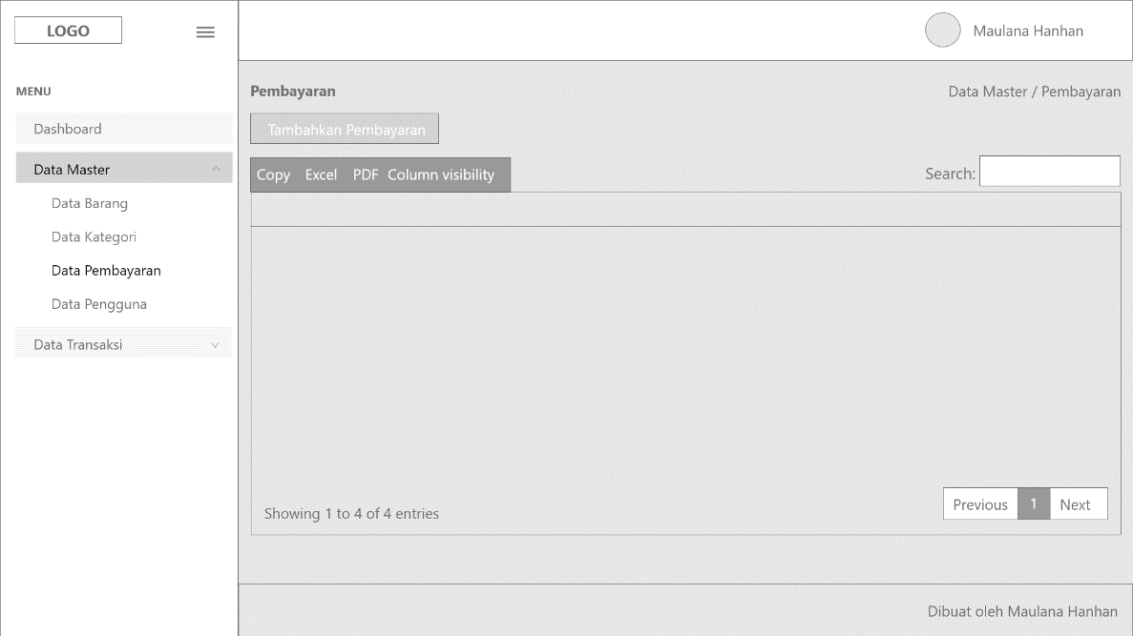

1. **Data Pengguna**

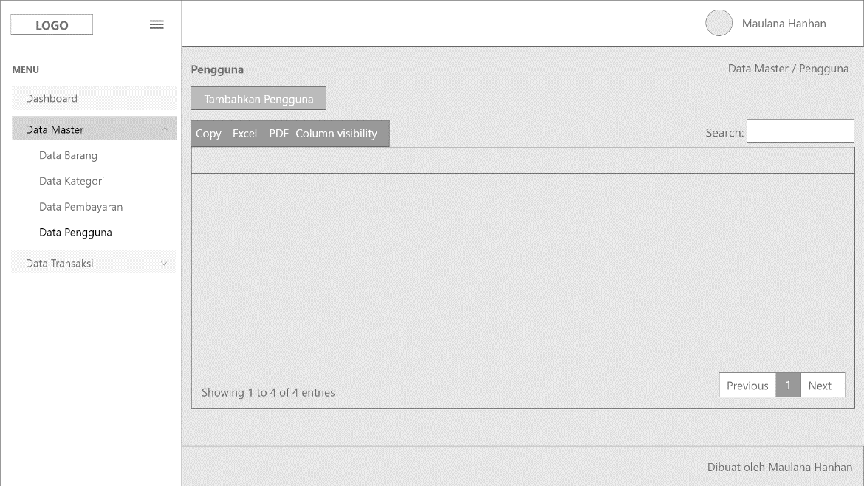

1. **Data Pemesanan**

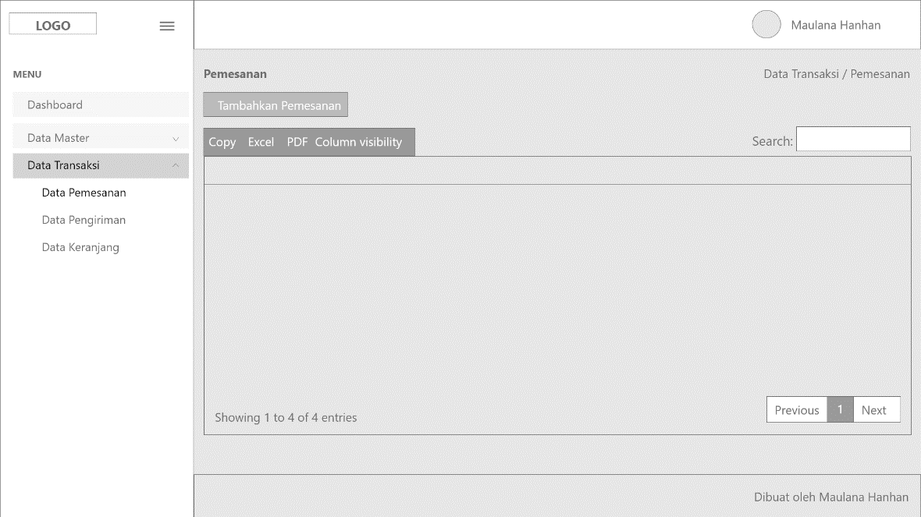

1. **Data Pengiriman**

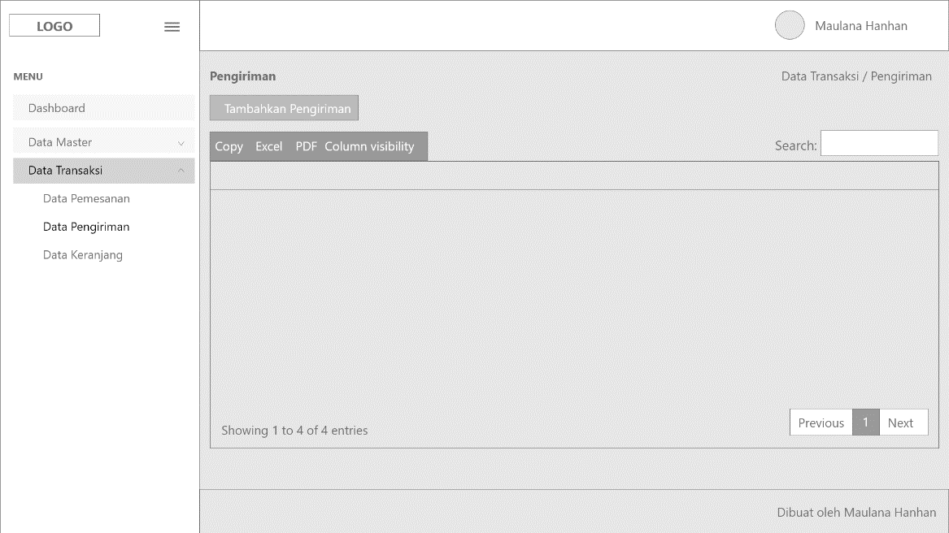

1. **Data Keranjang**

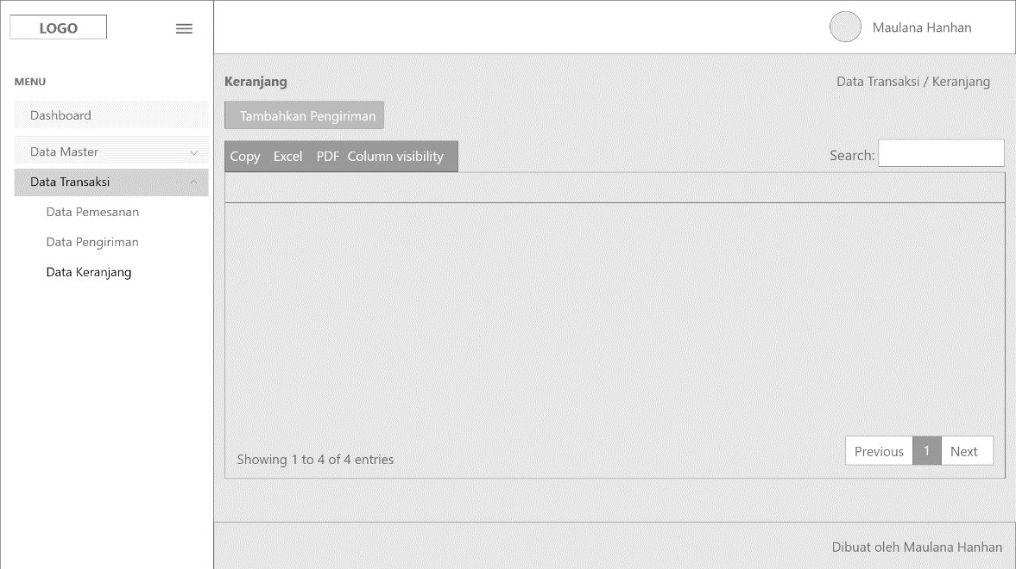

1. **Invoice**

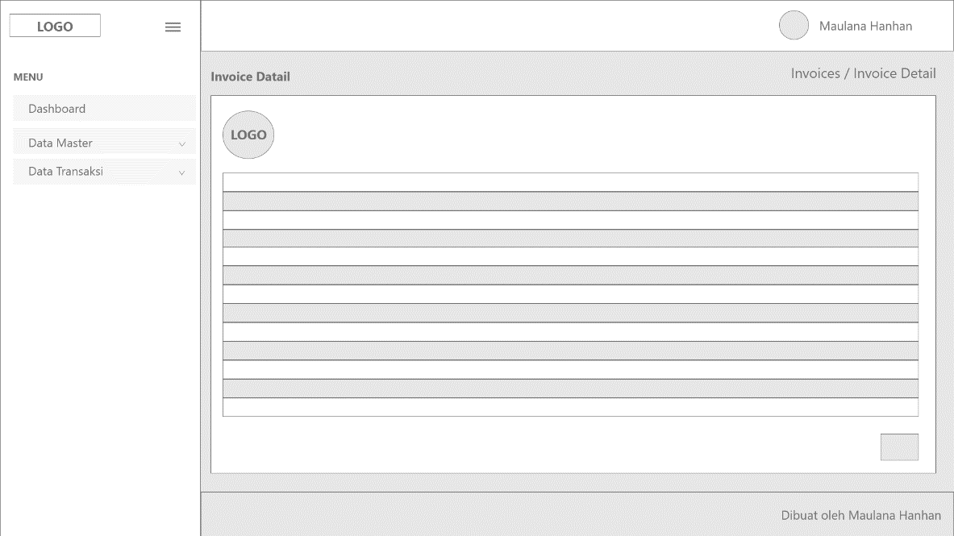

1. **Profil**

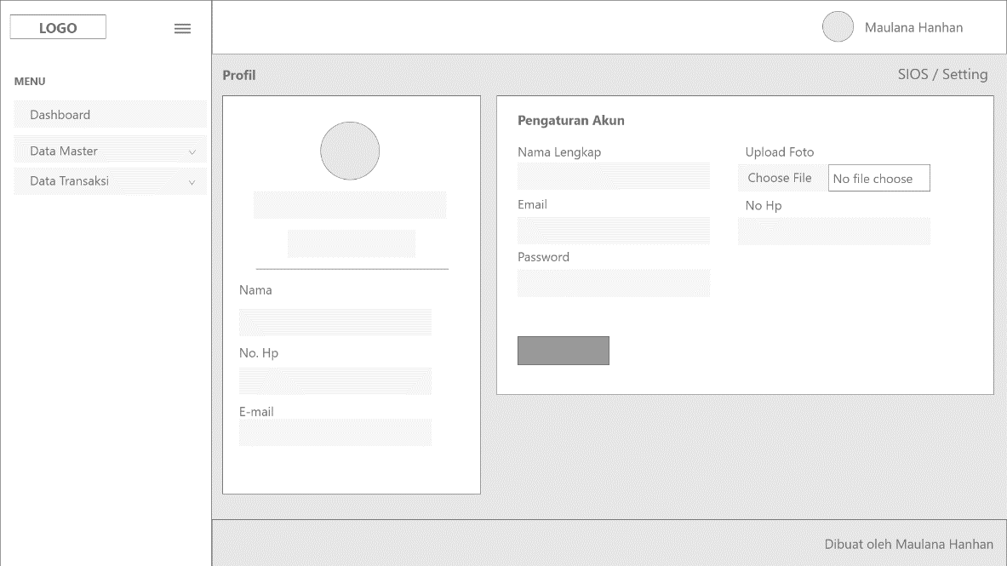

1. **Tambah data**

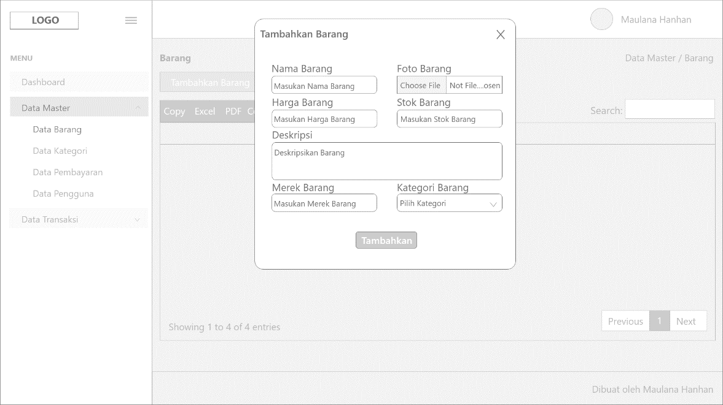

1. **Edit Data**

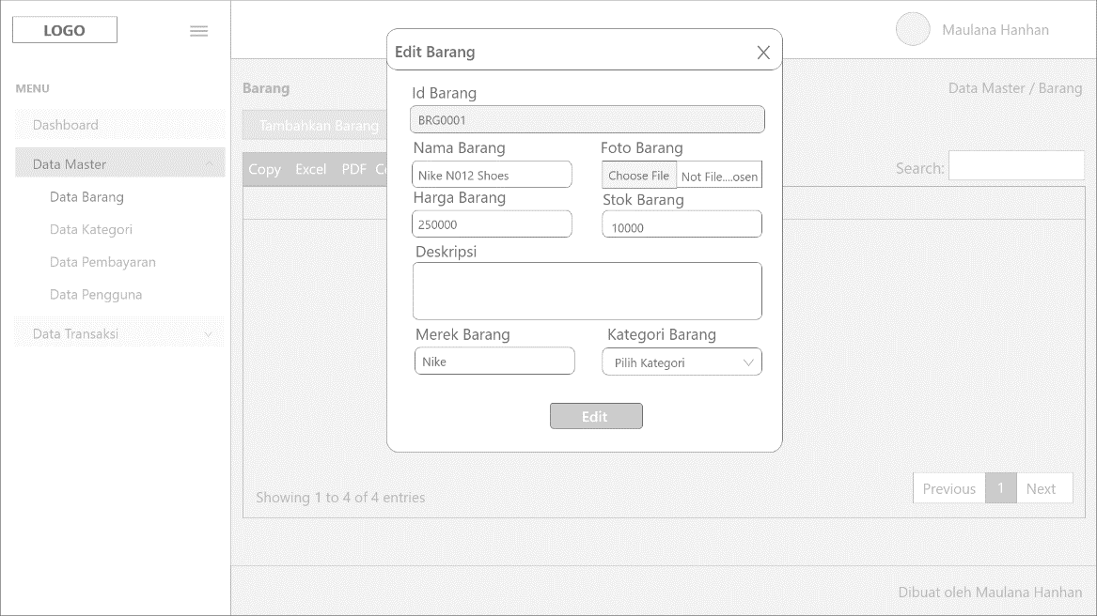

1. **User**

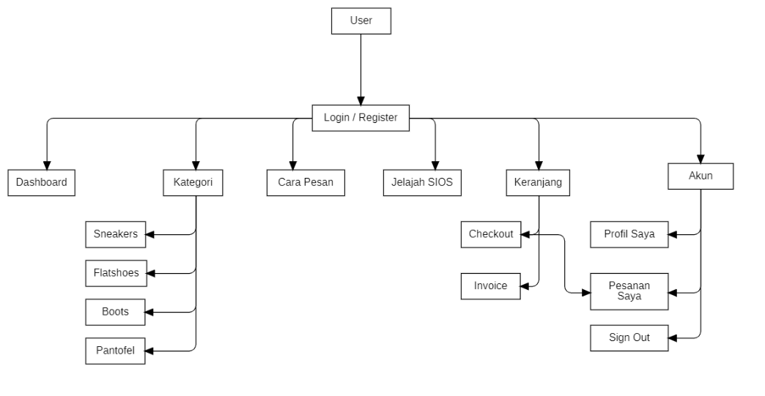

1. **Login**



1. **Register**



1. **Dashboard**

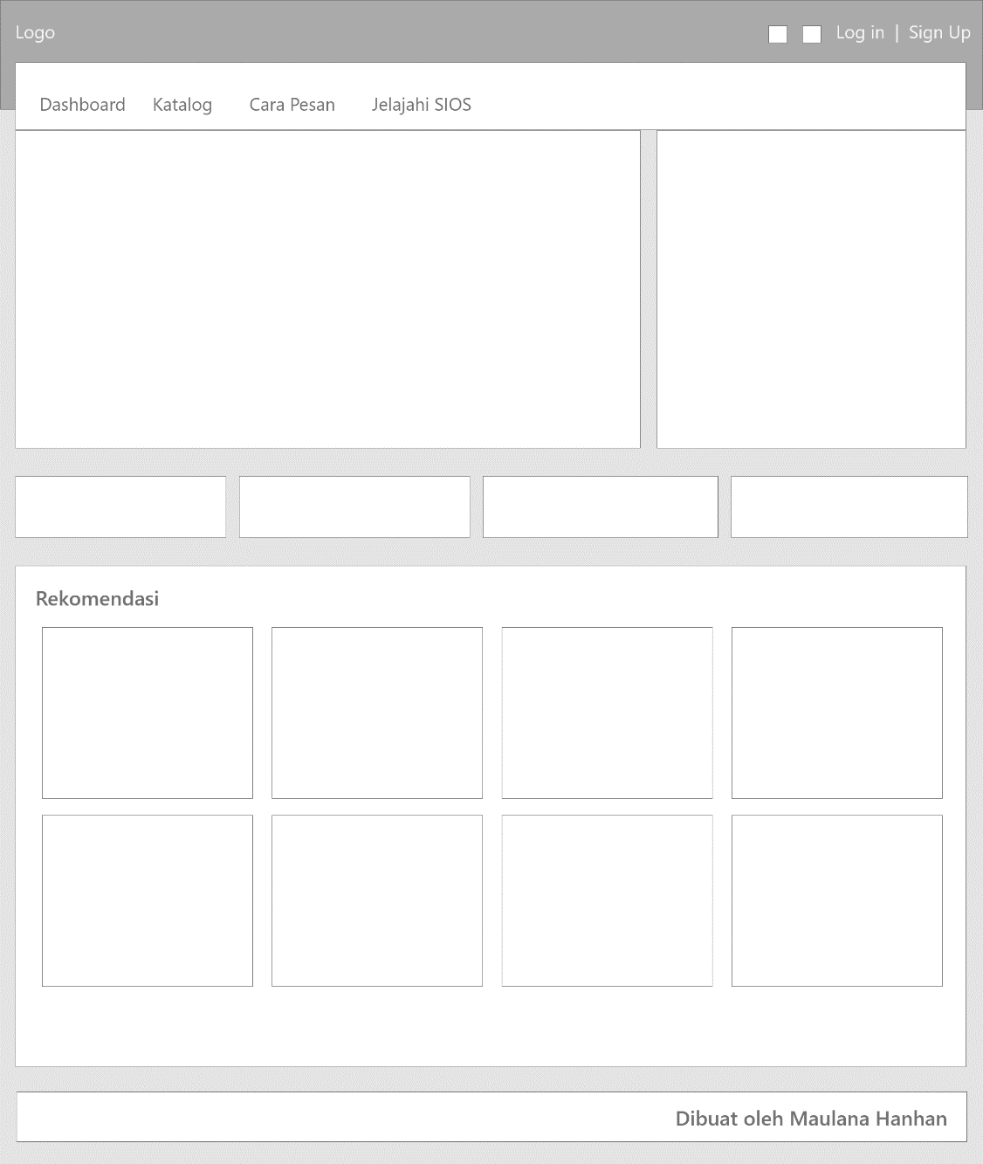

1. **Kategori**

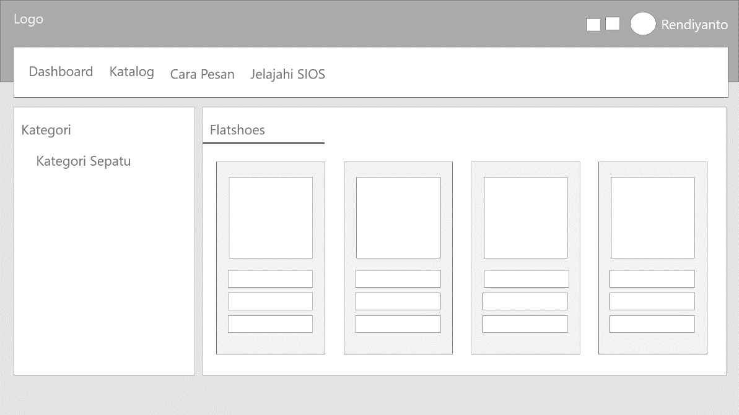

1. **Detail Barang**

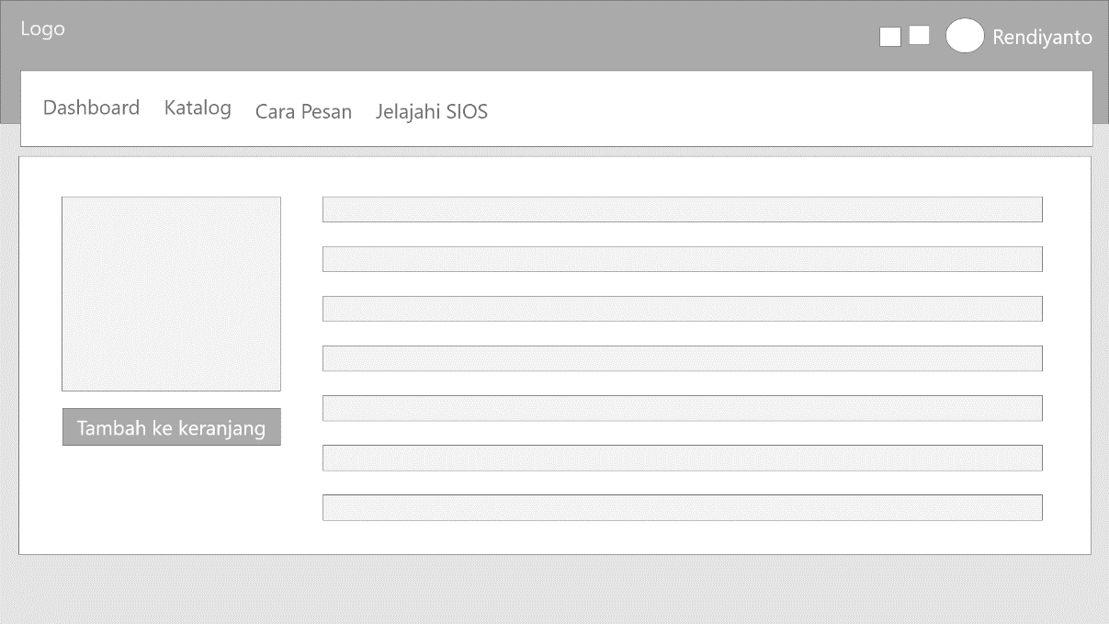

1. **Cara Pesan**

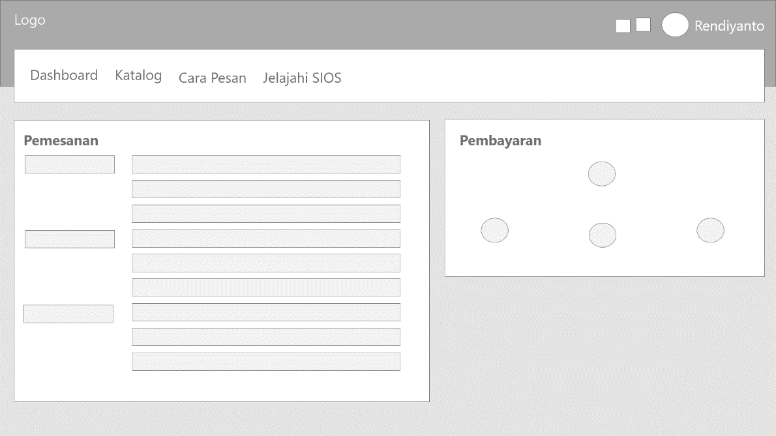

1. **Jelajahi SIOS**

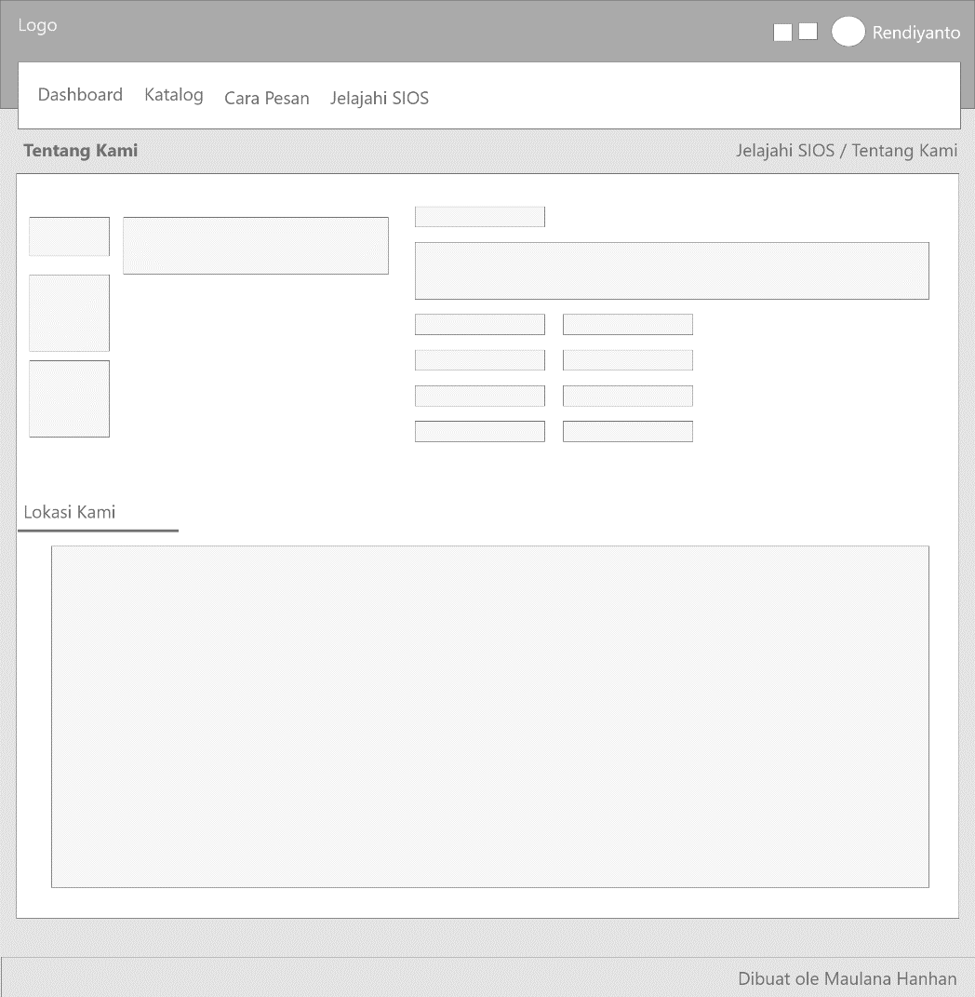

1. **Keranjang**

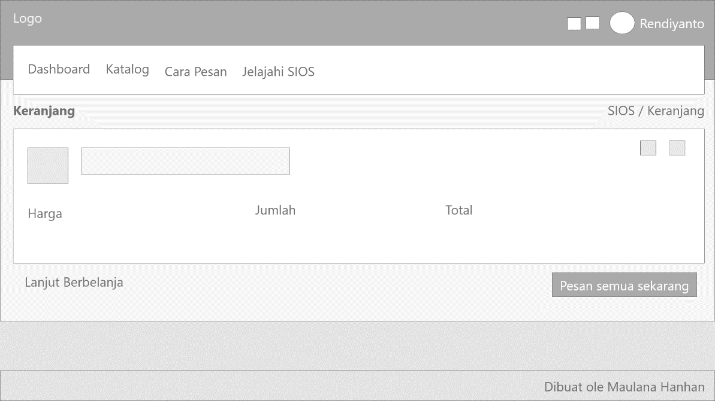

1. **Checkout**

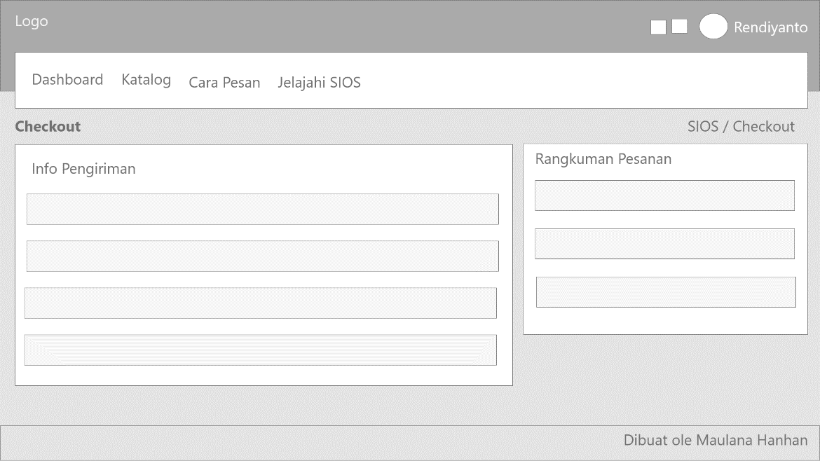

1. **Profil Saya**

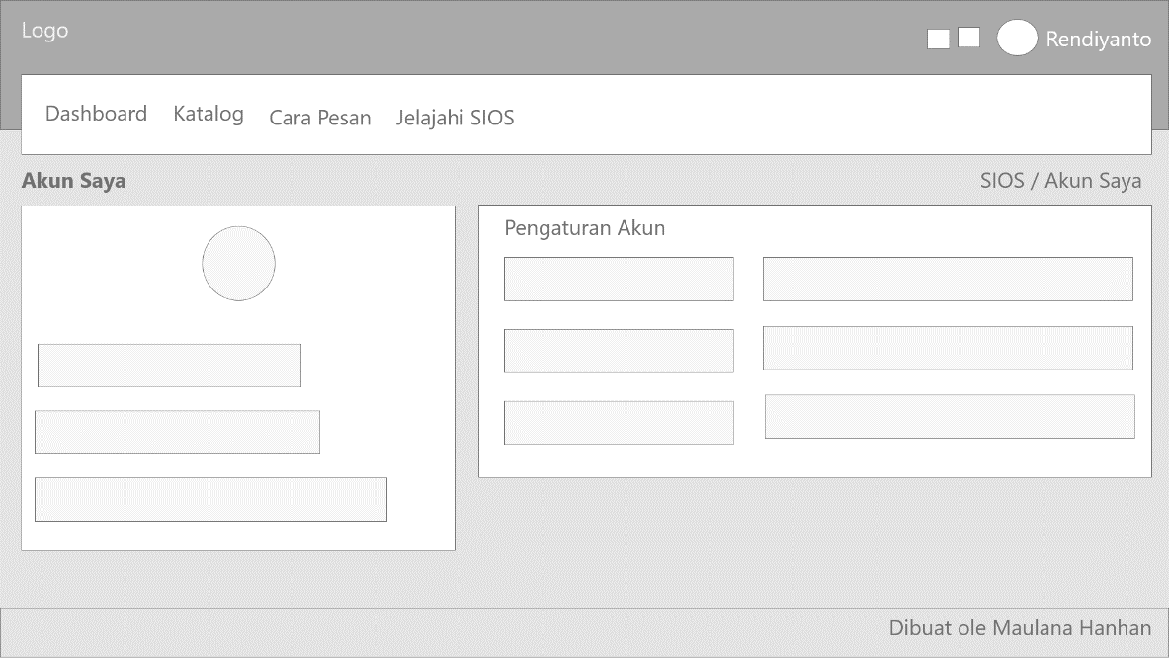

1. **Pesanan Saya**

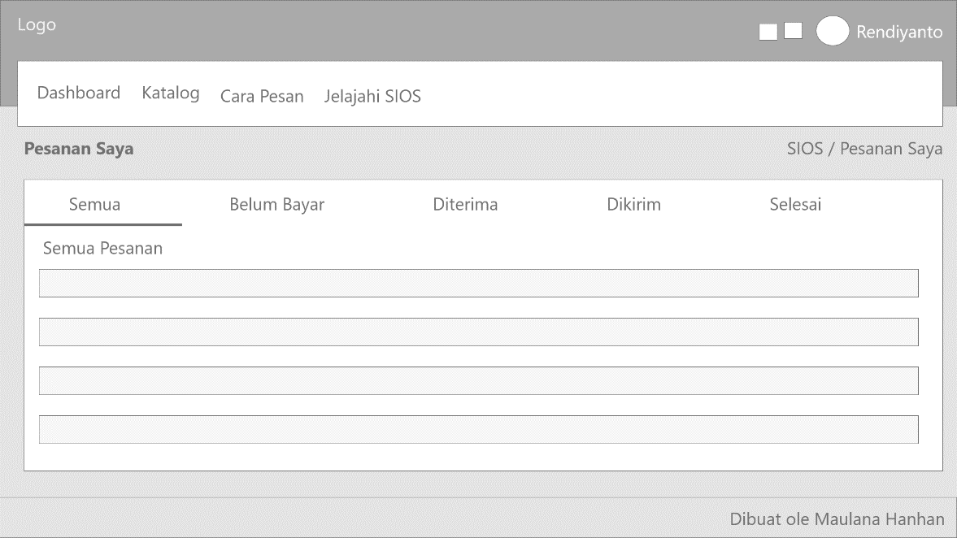

1. **Invoice**

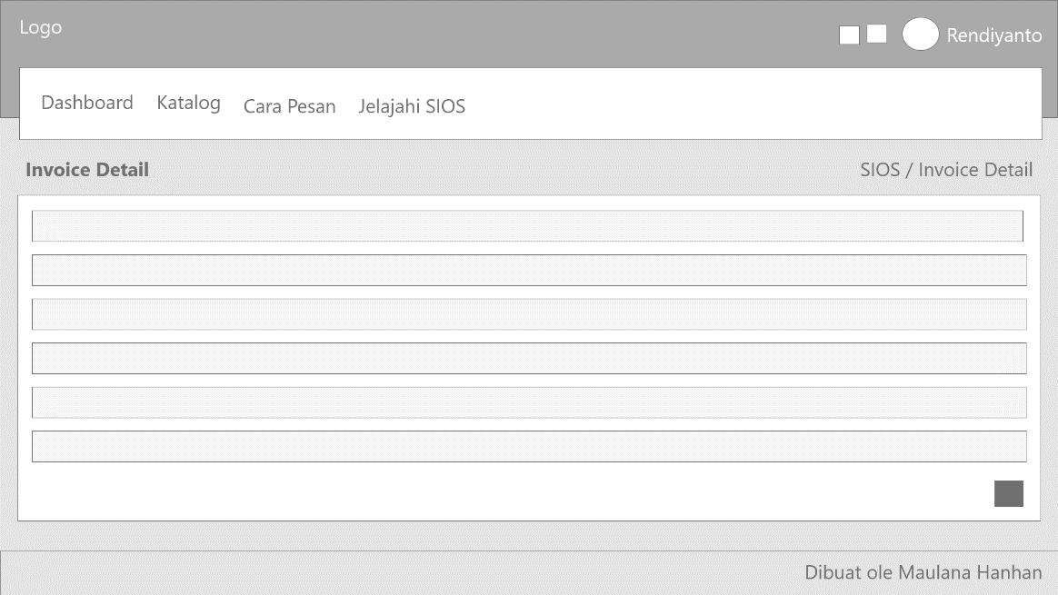

1. **Bagan Alir *(Flowchart)***
2. **Program**

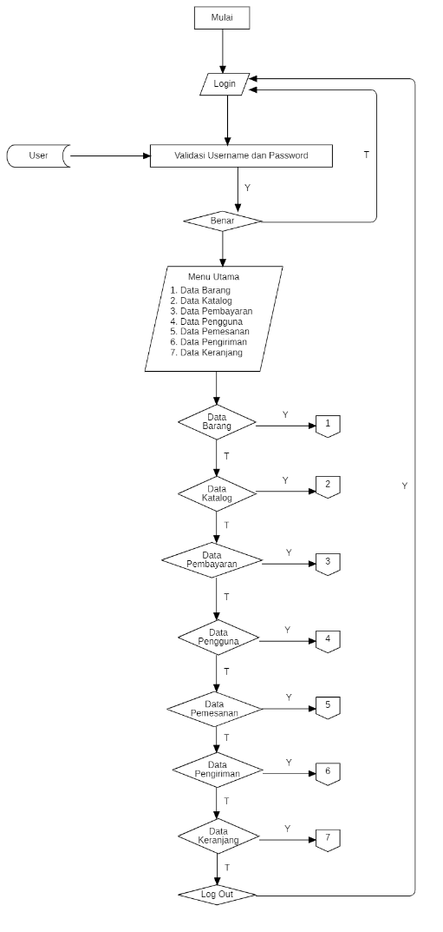

1. **Login**

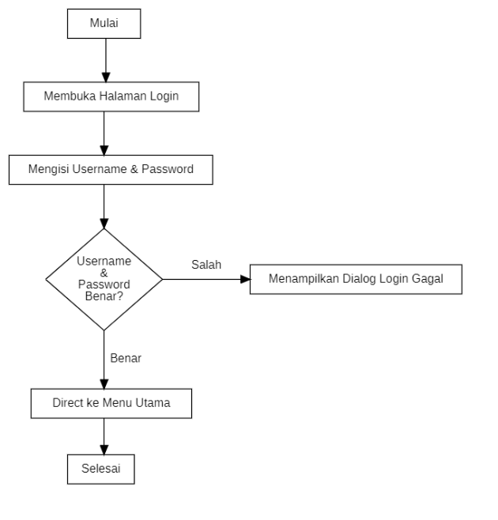

1. **Data Barang**

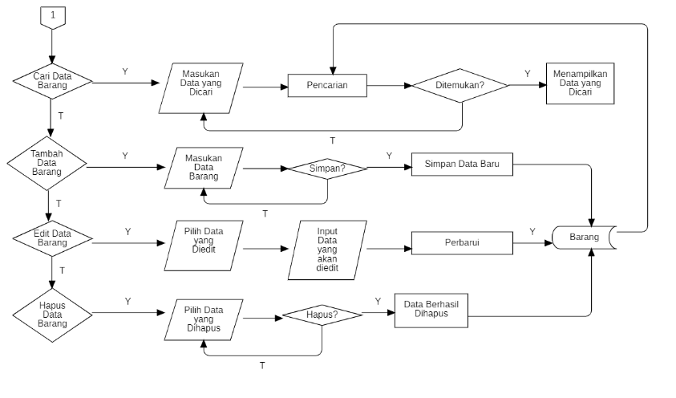

1. **Data Katalog**

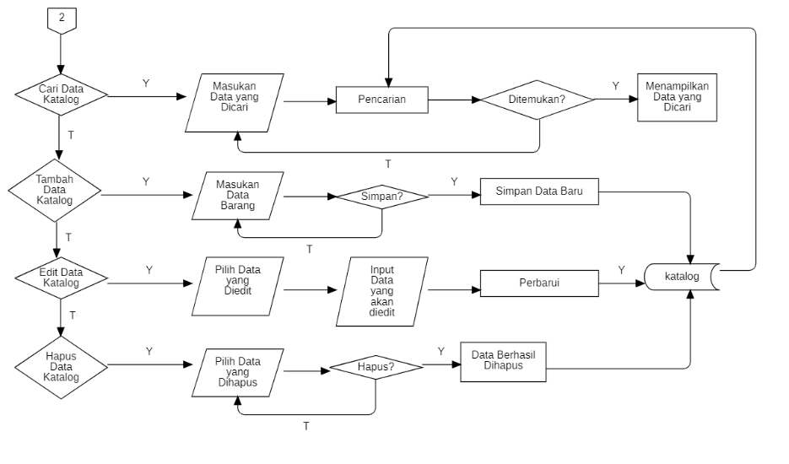

1. **Data Pembayaran**

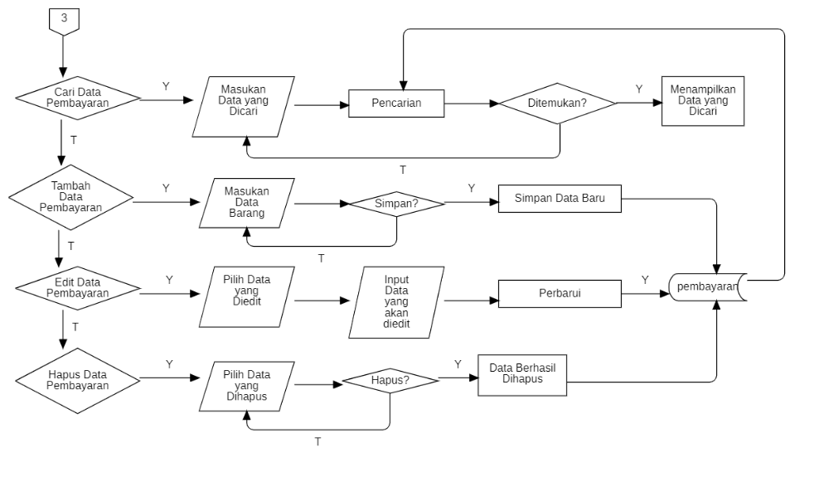

1. **Data Pengguna**

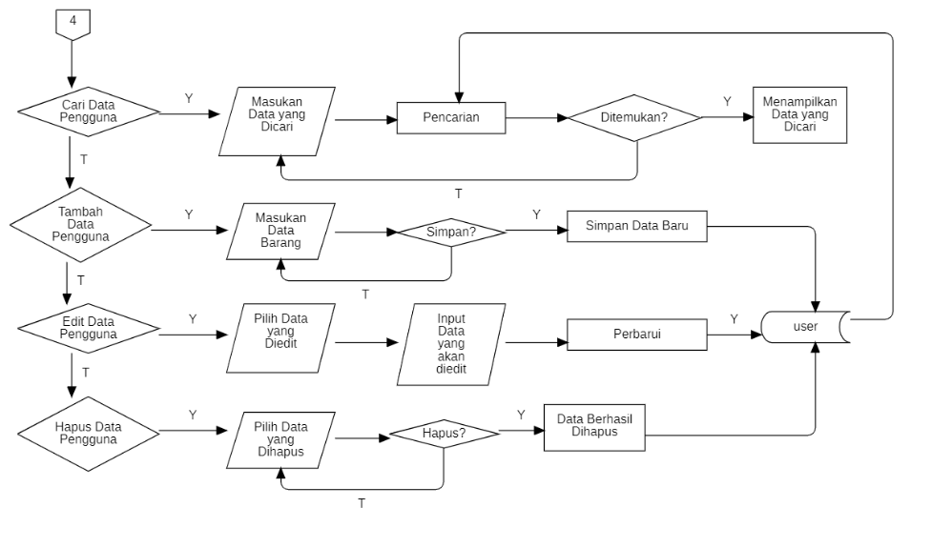

1. **Data Pesanan**

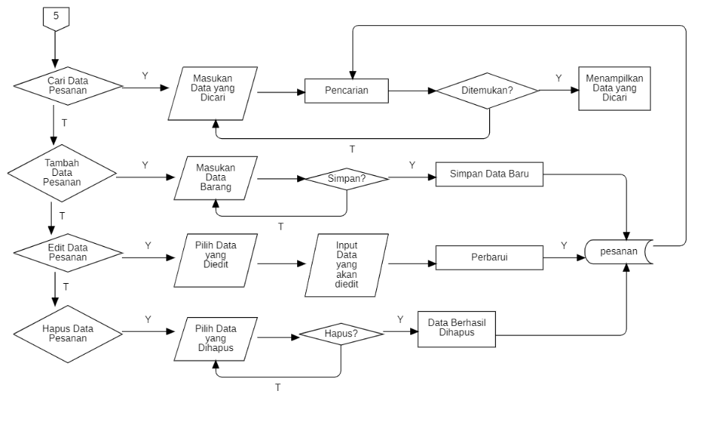

1. **Data Pengiriman**

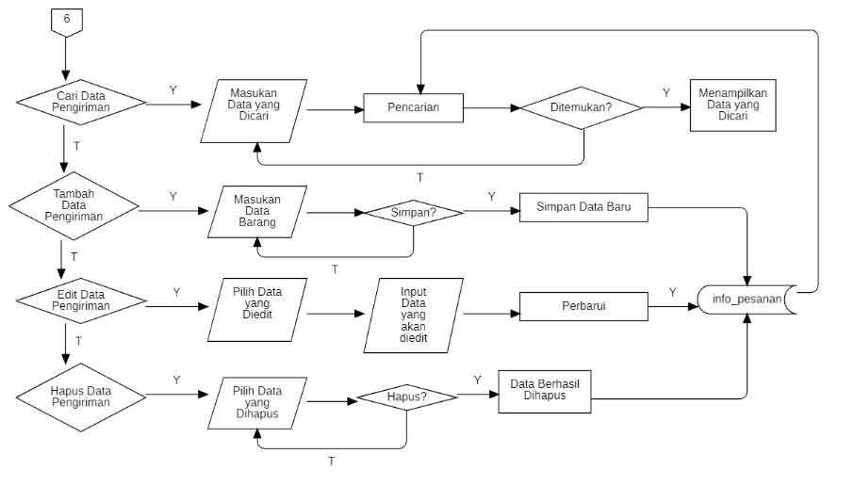

1. **Data Keranjang**

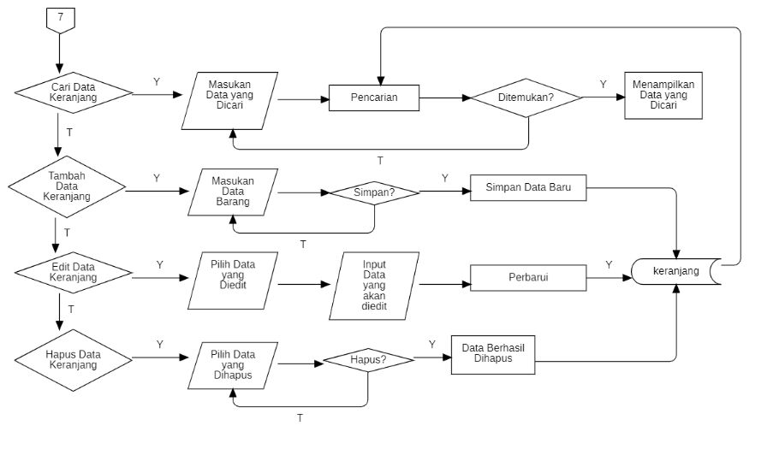

1. **Log Out**

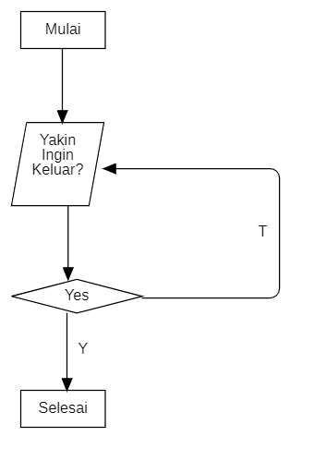

1. **Implementasi Tampilan Sistem**
2. **Admin**
3. **Login**

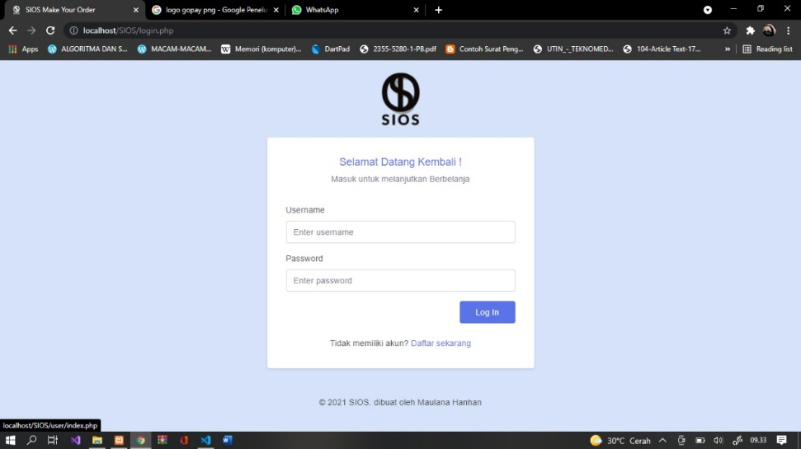

1. **Register**

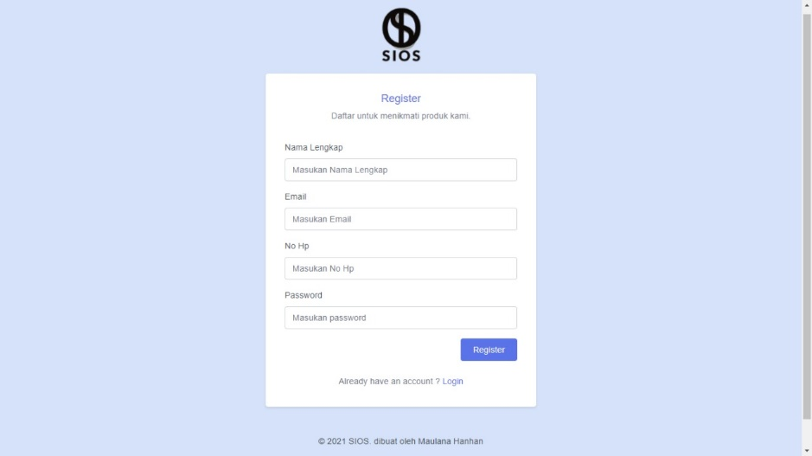

1. **Menu Utama**

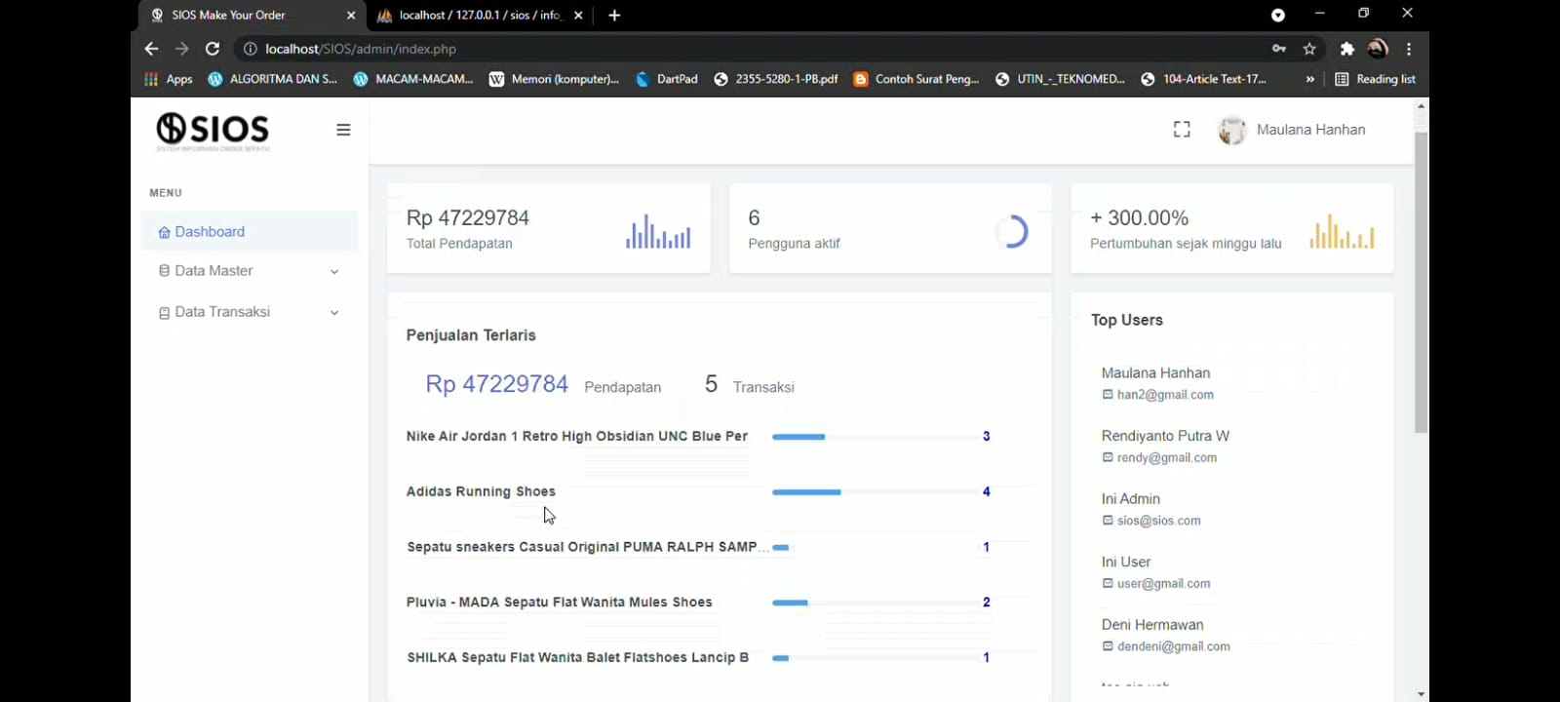

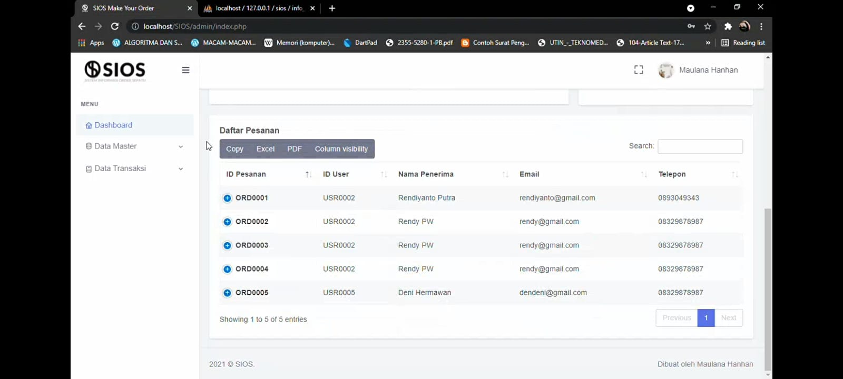

1. **Data Barang**

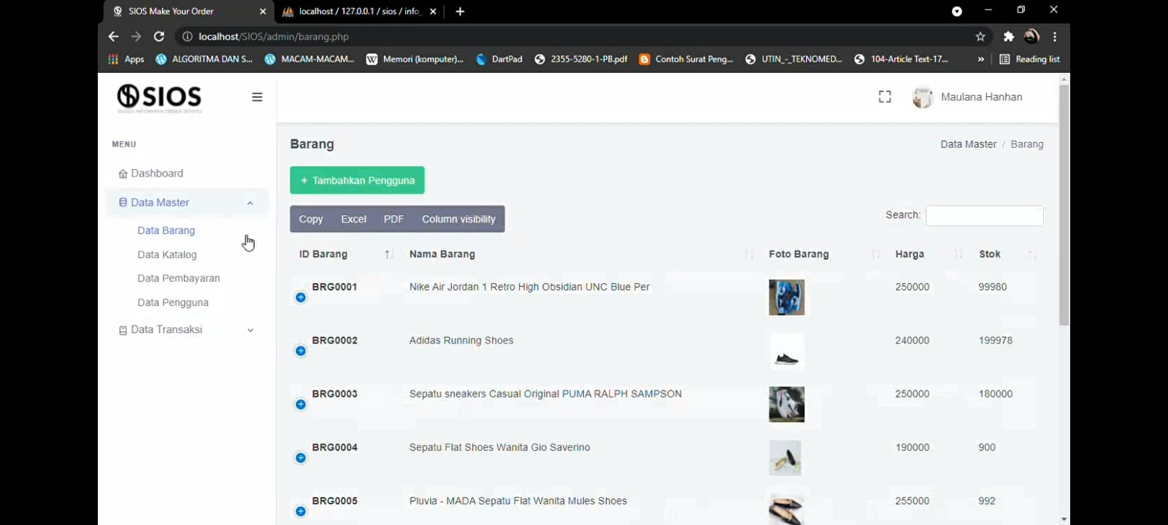

1. **Data Katalog**

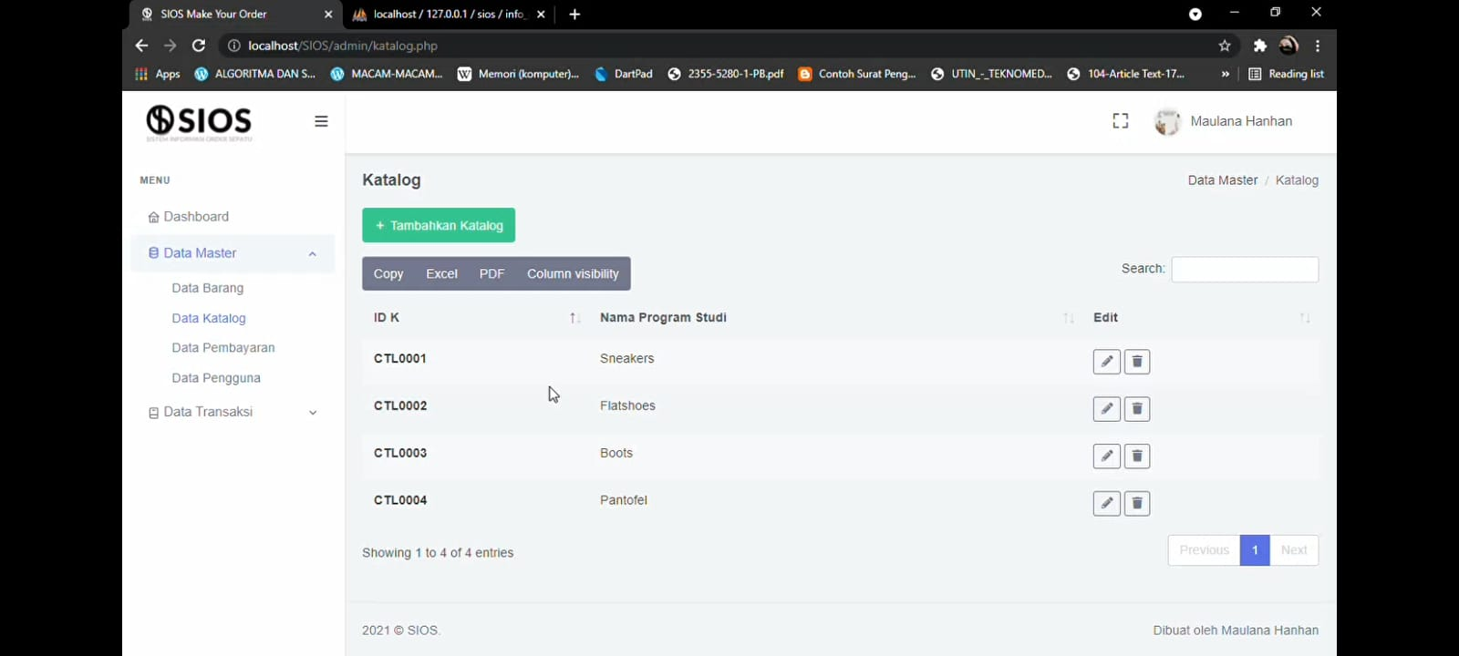

1. **Data Pembayaran**

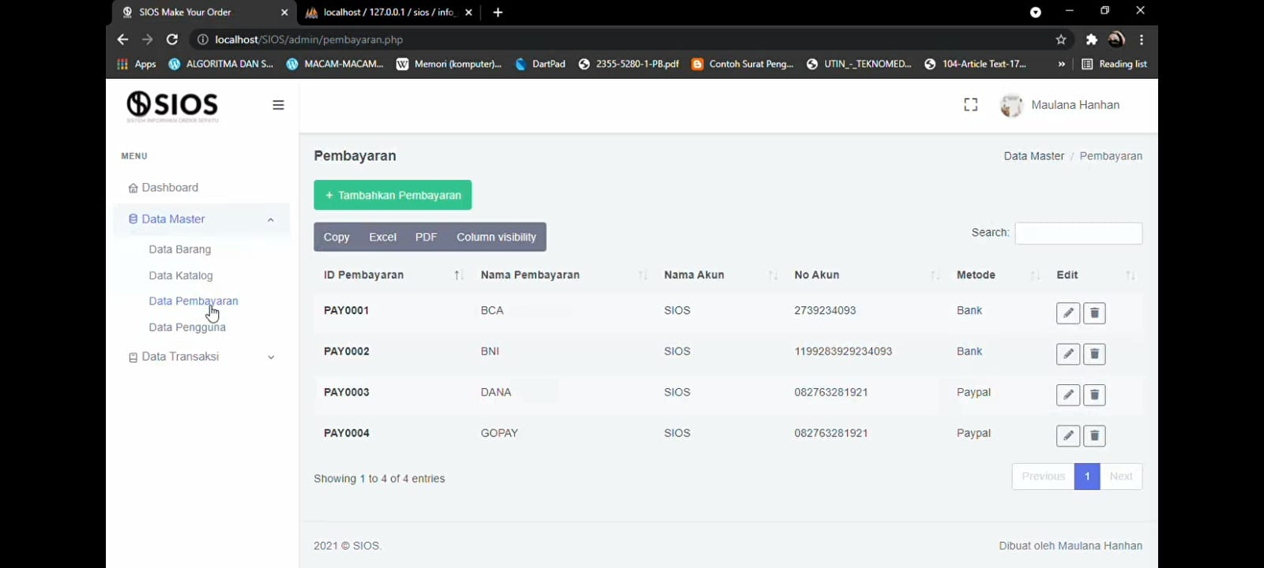

1. **Data Pengguna**

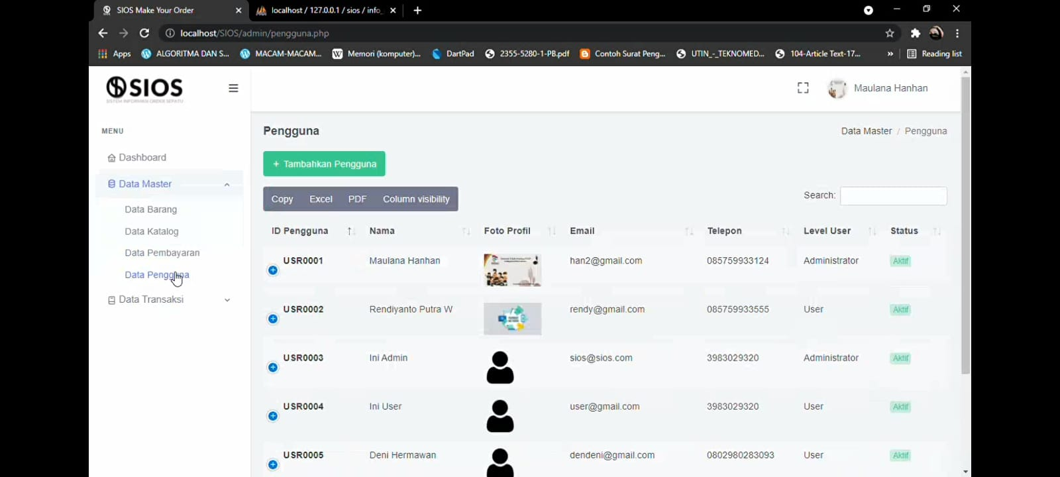

1. **Data Keranjang**

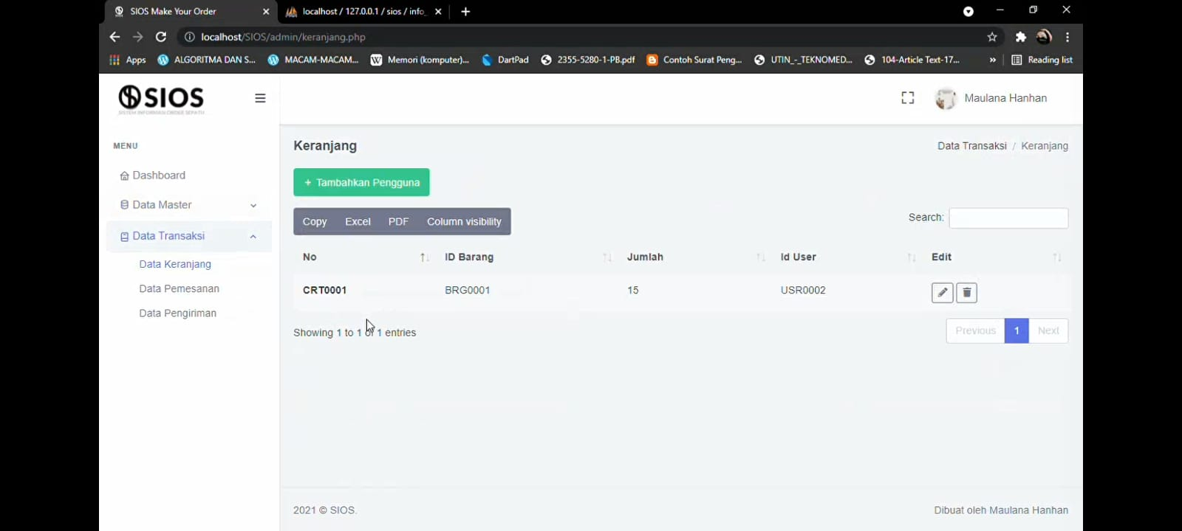

1. **Data Pemesanan**

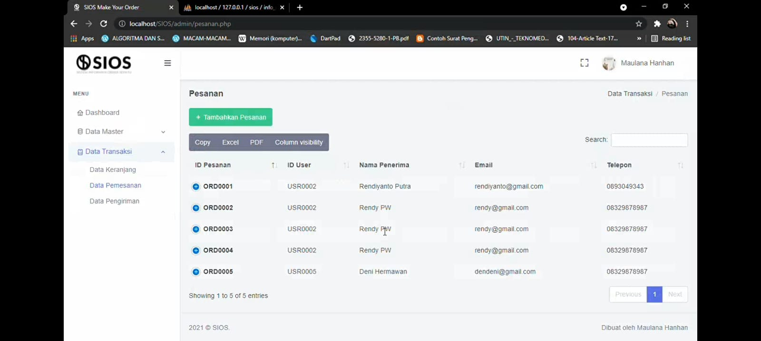

1. **Data Pengiriman**

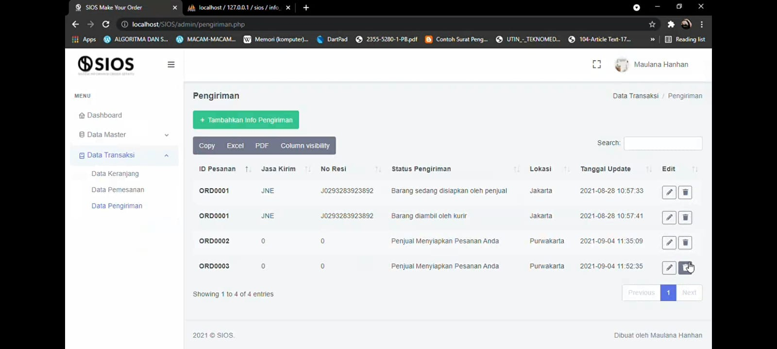

1. **User / Customer**
2. **Menu Utama**

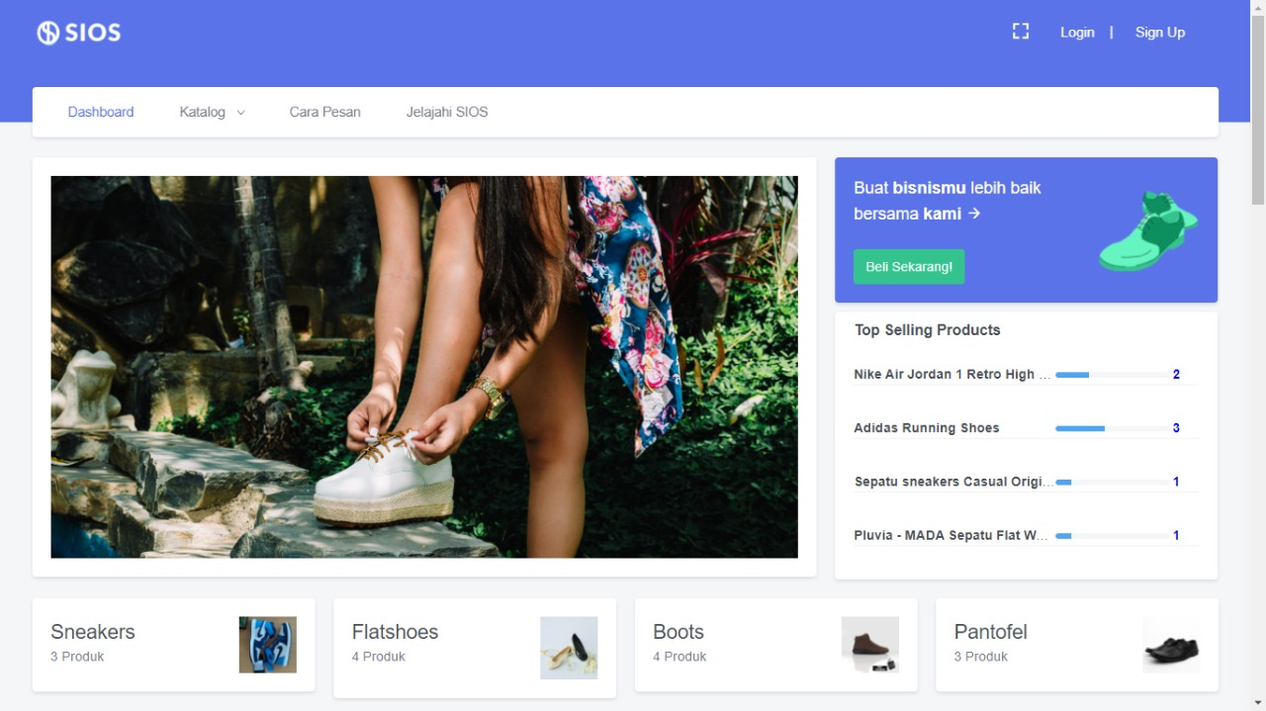

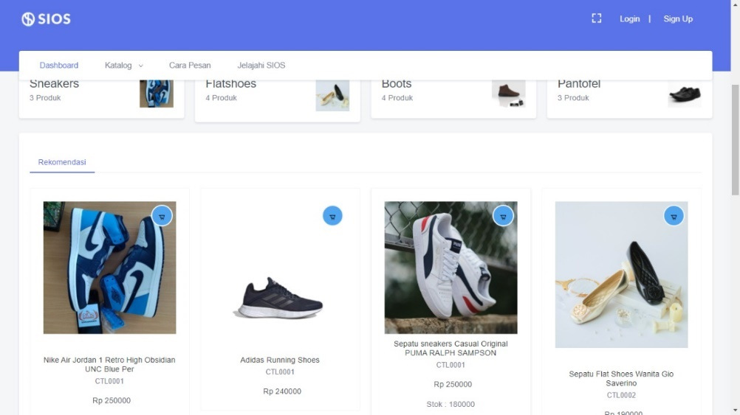

1. **Katalog**

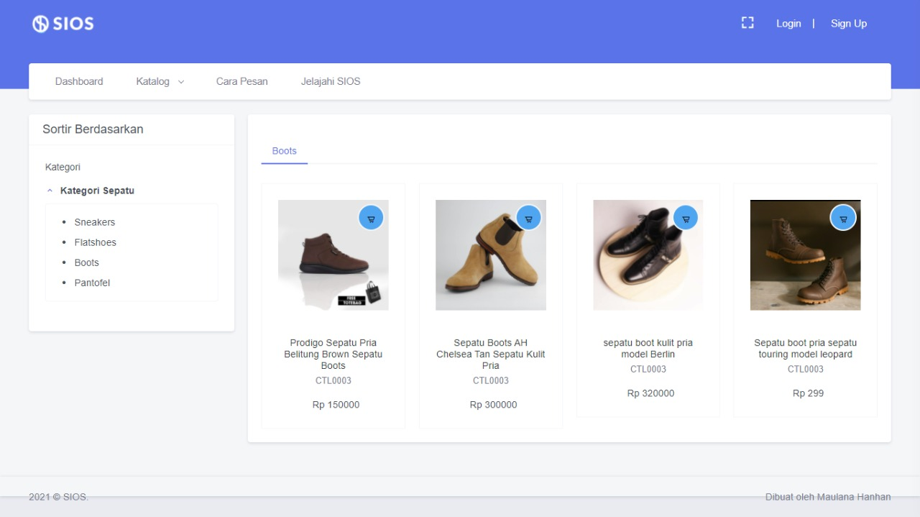

1. **Cara Pesan**

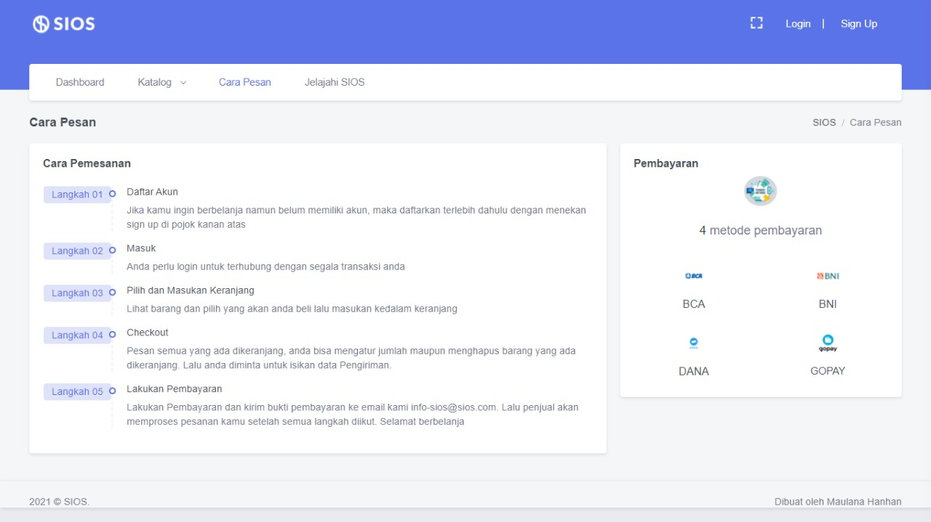

1. **Jelajahi SIOS**

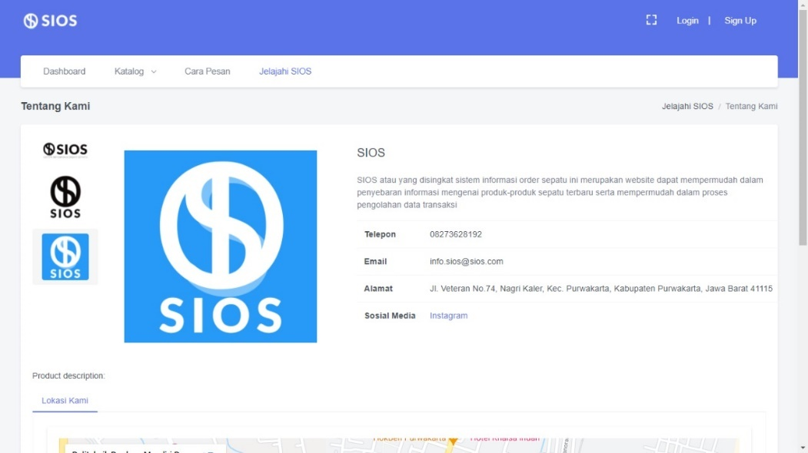

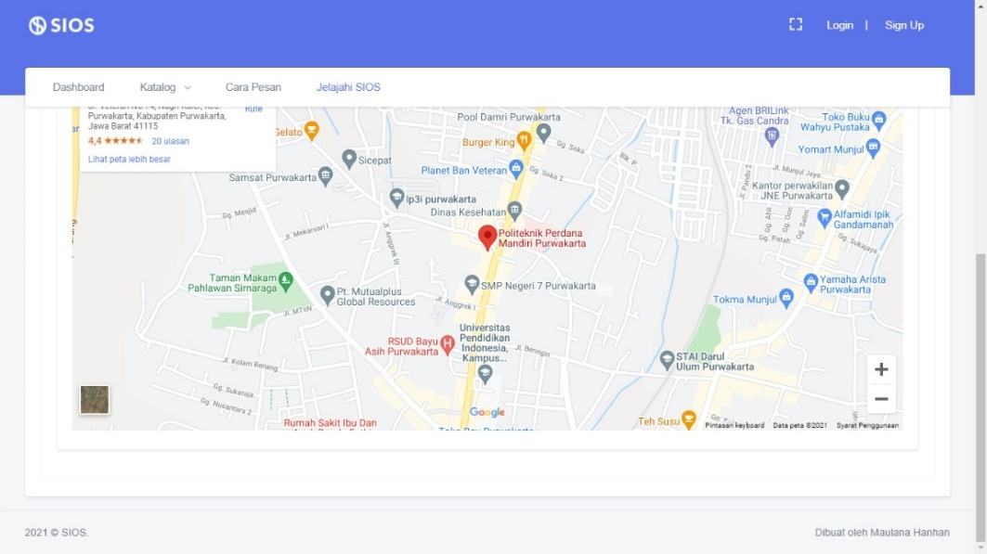

1. **Login**

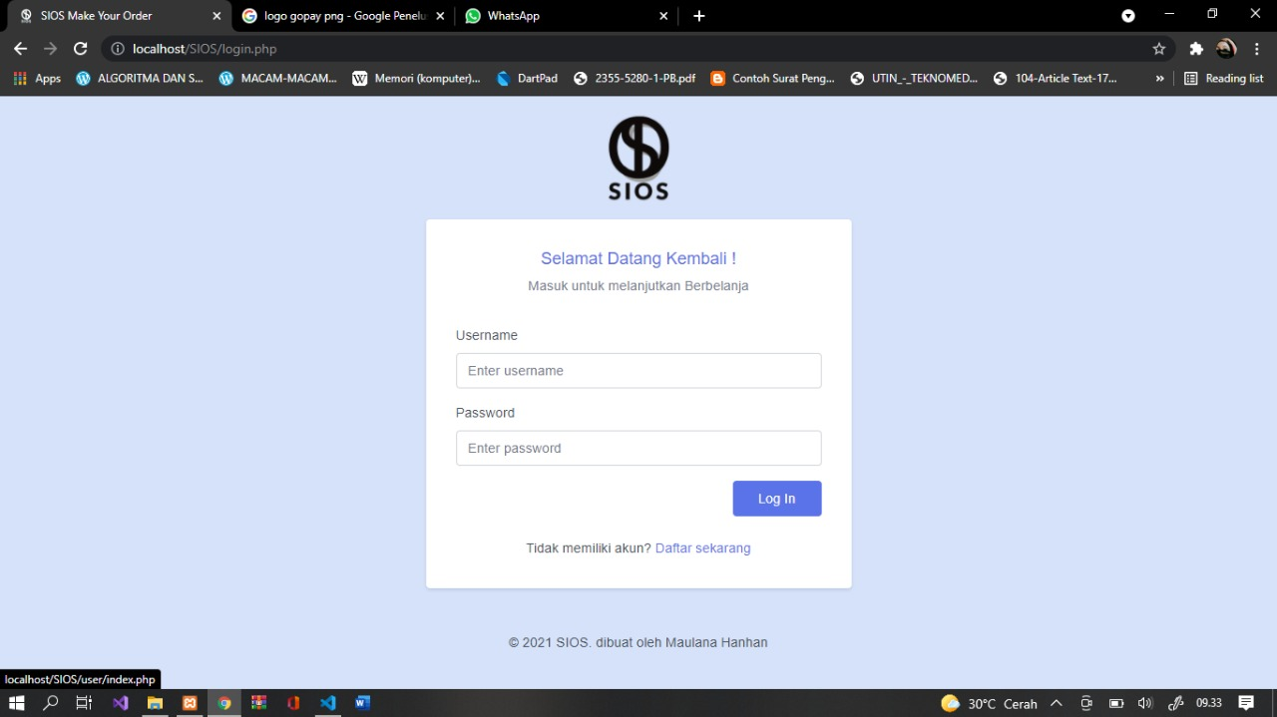

1. **Register**

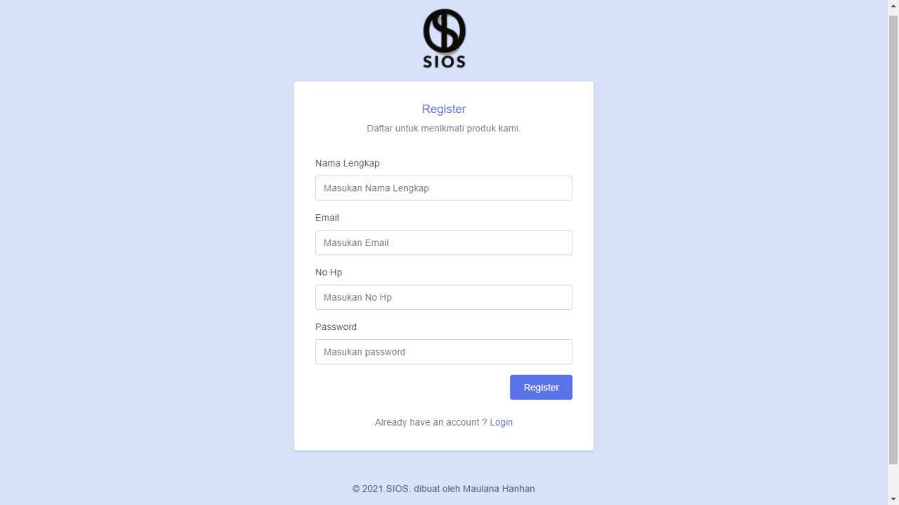

1. **Keranjang**

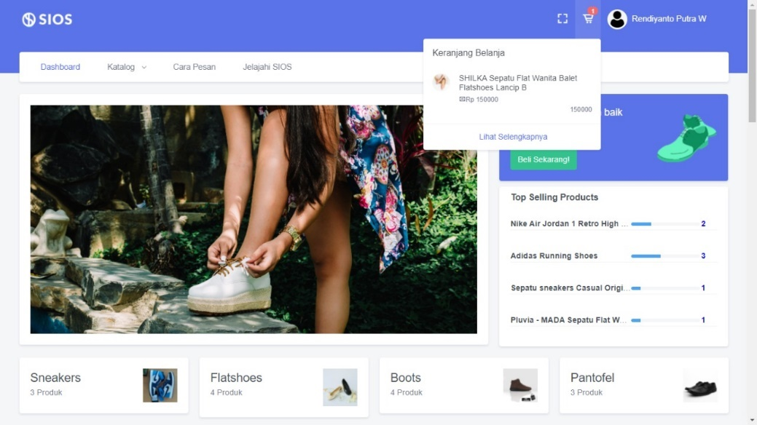

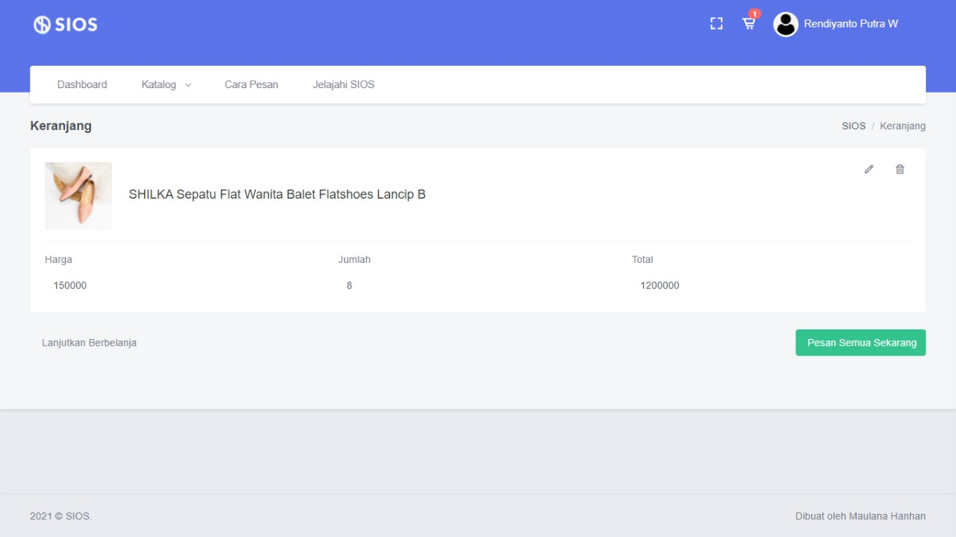

1. **Info Pengiriman**

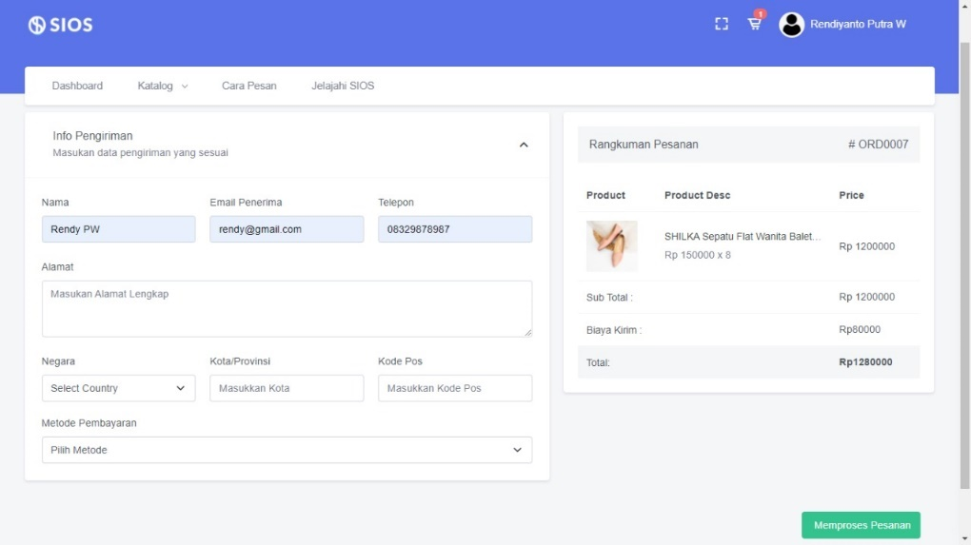

1. **Pesanan Saya**

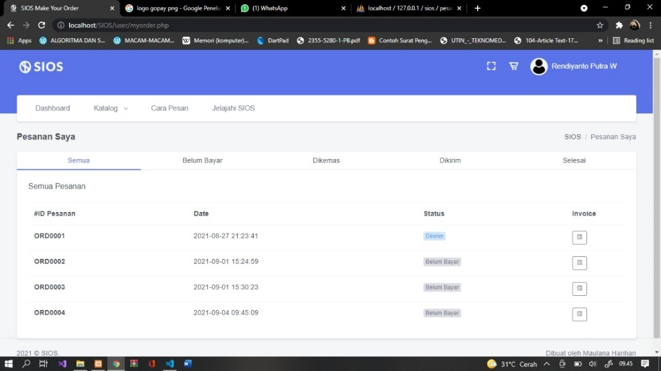

1. **Invoice**

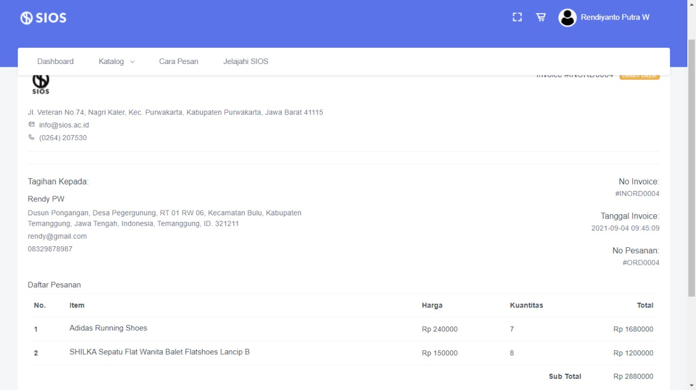

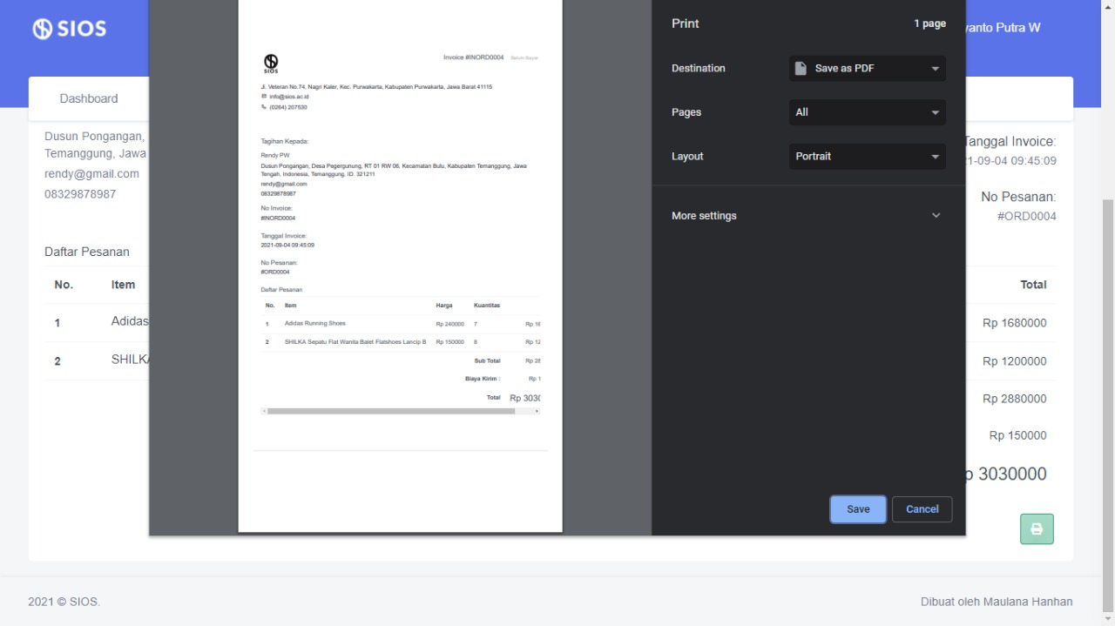

1. **Log Out**

